

**SISTEM INFORMASI PERSEWAAN MOUNTAINEERING GEAR (ALAT PENDAKIAN GUNUNG) DI DESTHA 906 MENGGUNAKAN MODEL B2C**

**SKRIPSI**

**ILHAM HERDASWARA PERNANDO NAUFAL**

**NPM 17670035**

**PROGRAM STUDI INFORMATIKA**

**FAKULTAS TEKNIK DAN INFORMATIKA**

**UNIVERSITAS PGRI SEMARANG**

**2021**

# **HALAMAN PERSETUJUAN**

**SKRIPSI**

**SISTEM INFORMASI PERSEWAAN MOUNTAINEERING GEAR (ALAT PENDAKIAN GUNUNG) DI DESTHA 906**

**Disusun dan diajukan oleh**

**ILHAM HERDASWARA PERNANDO NAUFAL**

**NPM 17670035**

**Telah diseujui oleh pembimbing untuk dilanjutkan dan disusun menjadi skripsi**

**Pada tanggal 11 Januari 2020**

**Pembimbing Utama, Pembimbing Pendamping,**

**Mega Novita, Ph.D. Nugroho Dwi Saputro, S.Kom, M.Kom**

**NIDN. 0615118801 NIDN. 0623058802**

# **MOTO DAN PERSEMBAHAN**

**Moto :**

1. Nilai akhir dari proses pendidikan, sejatinya terekapitulasi dari keberhasilannya menciptakan perubahan pada dirinya dan lingkungan. Itulah fungsi daripada pendidikan yang sesungguhnya. (Lenang Manggala)
2. Hanya pendidikan yang bisa menyelamatkan masa depan, tanpa pendidikan, Indonesia tak mungkin bertahan. (Najwa Sihab, Reporter Indonesia)

Persembahan :

Kupersembahkan proposal skripsi ini untuk :

1. Mamasaya, Mama HeriSiswati yang selalu memberikan nasihat-nasihat dikala penulis merasa buntu, pengorbanan, hingga kasih sayang yang tidak pernah henti hingga saat ini.
2. Saudara, sahabat, dan teman-teman seperjuangan yang sudah mau penulis bikin repot untuk meminjam laptop serta memberikan saran-saran terkait pengerjaan skirpsi ini.
3. Teman dan keluarga onlineku di Telegram dan Twitter yang telah memberikan dukungan agar penulis tetap focus dan bersemangat dalam menjalani kehidupan.
4. Keluargaku di Destha 906 yang telah membantu talam penelitian skripsi ini.
5. Almamaterku Universitas PGRI Semarang

# **PERNYATAAN KEASLIAN TULISAN**

Saya yang bertanda tangan di bawah ini:

Nama : Ilham Herdaswara Pernando Naufal

NPM : 17670035

Program Studi : Informatika

Fakultas : Fakultas Teknik dan Informatika

Menyatakan dengan sebenarnya bahwa skripsi yang akan saya buat ini benar-benar merupakan hasil karya saya sendiri, bukan plagiarisme.

Apabila pada kemudian hari skripsi ini terbukti hasil plagiarisme, saya bersedia menerima saksi atas perbuatan tersebut.

Semarang, 11 Januari 2021

Yang membuat pernyataan

Ilham Herdaswara Pernando Naufal

NPM 17670035

# **ABSTRAK**

Penelitian ini membahas tentang sistem informasi persewaan *mountaineering gear* (alat pendakian gunung) di Destha 906 Dalam mendukung proses bisnisnya persewaan alat pendakian yang dimiliki Destha 906 yang saat ini masih dilakukan dengan cara manual, yaitu peminjam harus menghubungi dulu menggunakan nomor telepon, menggunakan *direct message Instagram,* atau menemui langsung pihak pengelola di basecamp Destha 906 untuk mengetahui ketersediaan alat yang akan disewa, maka dengan adanya sistem informasi dan perangkat teknologi informasi yang diharapkan membawa perubahan pelayanan pada penyewa/customers dan Admin/anggota/pengelola Destha 906. Untuk mewujudkan harapan tersebut, diperlukan sebuah konsep yang tepat dengan memperhatikan proses bisnis organisasi itu sendiri. Konsep yang digunakan dalam penelitian ini adalah menggunakan metode pendekatan FAST *(Framework for Application Of System Technology)*yang dikembangkan sebagai gabungan dari praktek-praktek terbaik yang telah ditemui dalam banyak referensi komersial dan metodologi. Model sistem yang digunakan adalah model B2C (*Business to Customers*). Pada proses perancangan menggunakan Pemodelan *Unified Modeling Language* (UML) dengan bahasa pemrograman *Hypertext Preprocessor* (PHP). Pengujian sistem menggunakan Black Box, White Box, User Acceptance Test (UAT). Dari hasil analisis yang dijalankan diperoleh bahwa penggunaan FAST pada sistem informasi ini menghasilkan sebuah rencana strategis sistem informasi persewaan yang terarah dan sesuai dengan manajemen pada Organisasi/Komunitas pecinta alam Destha 906 sehingga menghasilkan rancangan sistem informasi yang efektif, efisien dan sesuai dengan harapan.

***Kata Kunci :*** *Sistem Informasi, Mountaineering Gear, Persewaan Alat Gunung, Destha 906, UML, FAST, B2C*

# **PRAKATA**

Puji syukur kehadirat Allah SWT, peneliti dapat menyusun proposal skripsi ini dengan lancer. Proposal Skripsi yang berjudul “**Sistem Informasi Persewaan *Mountaineering Gear* (Alat Pendakian Gunung) di Destha 906**” ini disusun untuk memenuhi syarat melakukan penelitian skripsi untuk memperoleh gelas sarjana komputer.

Penyusunan skripsi ini tidak lepas dari hambatan dan rintangan serta kesulitan-kesulitan. Namun, berkat bimbingan, bantuan, nasihat dan dorongan serta saran-saran dari berbagai pihak. khususnya dosen pembimbing, segala hambatan dan rintangan serta kesulitan tersebut dapat teratasi dengan baik. Oleh karena itu, dalam kesempatan ini dengan tulus hati penulis sampaikan terimakasih kepada :

1. Dr.Muhdi, S.H., M.Hum. . Rektor Universitas PGRI Semarang yang telahmemberikan kesempatan kepada penulis untuk menimba ilmu diUniversitas PGRI Semarang.
2. Drs. Slamet Supriyadi, M.Env., St . Dekan Fakultas Teknik dan Informatikayang telah memberikan izin penulis untuk melakukan penelitian.
3. Bambang A. Herlambang, S.Kom., M.Kom. Ketua program studiInformatika yang telah menyetujui topik skripsi penulis.
4. Mega Novita, Ph.D. Selaku pembimbing I yangtelah mengarahkan penulis dengan penuh ketekunan dan kecermatan.
5. Nugroho Dwi, S.Kom, M.Kom. Selaku pembimbing II yang telahmembimbing penulis dengan penuh dedikasi dan motivasi yang tinggi.
6. Bapak dan Ibu Dosen Program Studi Informatika yang telah memberi bekalilmu kepada penulis selama belajar di Universitas PGRI Semarang.
7. Para Pengurus dan AnggotaDestha 906 yang telahmenerima peneliti dengan baik selama penelitian.
8. Teman-teman dan semua pihak yang turut memberikan bantuan dan kerjasama namun tidak dapat penulis sebutkan satu persatu.

Akhirnya penulis berharap semoga skripsi ini bermanfaat bagi pembaca dankita semua yang membutuhkan

Semarang, 11 Januari 2021

Penulis,

DAFTAR ISI

HALAMAN PERSETUJUAN 2

MOTO DAN PERSEMBAHAN 3

PERNYATAAN KEASLIAN TULISAN 4

ABSTRAK 5

PRAKATA 6

DAFTAR TABEL 8

DAFTAR GAMBAR 9

BAB I 10

PENDAHULUAN 10

A. Latar Belakang Masalah 10

B. Identifikasi Masalah 11

C. Pembatasan Masalah 11

D. Rumusan Masalah 11

E. Tujuan Penelitian 12

F. Manfaat Penelitian 12

G. Penegasan Istilah 12

BAB II 14

KAJIAN PUSTAKA 14

A. Tinjauan Pustaka 14

B. Landasan Teori 16

C. Kerangka Berfikir 31

BAB III METODE PENELITIAN 33

A. Pendekatan Penelitian 33

B. Lokasi Penelitian 33

C. Prosedur Penelitian 33

D. Teknik Pengumpulan Data 34

E. Teknik Analisis Data 34

F. Jadwal 34

DAFTAR PUSTAKA 70

# DAFTAR TABEL

Tabel 1Tinjauan Pustaka 15

Tabel 2 Simbol Use Case Diagram 26

Tabel 3 Notasi Activity Diagram 27

Tabel 4 Simbol Sequence Diagram 28

Tabel 5 Jadwal Penelitian 34

# DAFTAR GAMBAR

Gambar 1Metode Pengembangan FAST 18

Gambar 2 Flow Graph Nation 30

Gambar 3 Kerangka Berpikir 32

# **BAB I**

# **PENDAHULUAN**

## **Latar Belakang Masalah**

Destha 906 adalah sebuah organisasi/komunitas pecinta alam yang berdiri pada 11 September 2006 di SMK Negeri 11 Semarang, dan pada bulan September lalu merintis 2 buah bisnis bernama Destha Gear (untuk penjualan produk asli merkDestha) dan Desthamorfosis (peminjaman/persewaan alat pendakian gunung) yang selalu ramai oleh penyewa sehingga membutuhkan proses peminjaman secara efisien. Peminjaman alat pendakian yang saat ini masih dilakukan dengan cara manual dengan cara memberi informasi rekomendasi alat melalui media sosial Instagram, kemudian peminjam harus menghubungi dulu menggunakan nomor telepon, menggunakan *direct message Instagram,* atau menemui langsung pihak pengelola di basecamp Destha 906 untuk mengetahui ketersediaan alat yang akan di sewa.

Disisi lain saat ingin menyewa alat pendakian, terkadang jenis alat yang dimaksud sedang dalam keadaan not ready karena sedang disewa atau berada dalam status karantina (perawatan), sehingga membuat penyewa harus menghitung Kembali anggaran dana atau mencari tempat persewaan lain. Untuk itulah penyewa perlu memiliki pemahaman terlebih dahulu mengenai alat yang akan disewa sebelum melakukan transaksi penyewaan untuk mempersingkat waktu transaksi.

Berdasarkan permasalahan tersebut, dalam penelitian ini akan dibuat suatu sistem informasi dengan menggunakan pengembangan sistem *FAST (Freamwork for Application of Systems Technology)*yang dilakukan secara berurutan yaitu meliputi tahapan definisi lingkup, analisis masalah, analisis kebutuhan, desain logis, analisis keputusan, desain fisik & integrasi, kontruksi& pengujian, insralasi& pengiriman[1]. Sistem ini juga mengunakan algoritma apriori digunakan agar sistem dapat mempelajari aturan asosiasi, mencari pola hubungan antar satu atau lebih item dalam suatu dataset. Serta model *B2C (Business To Customer)*, dimana model B2C inilah yang berperan sebagai sarana penyedia barang, juga yang dapat mengendalikan dan mengontrol transaksi persewaan/jual beli, dan dapat berinteraksi dengan banyak customer/penyewa secara langsung tanpa perantara pihak ke 3[2]. Sehingga dalam kasus ini adminlah yang berperan sebagai pengelola sistem maupun sebagai penyedia barang, dimana barang dapat langsung diambil dari basecamp Destha 906 atau diantar sesuai keinginan customer dengan tambahan biaya ongkos kirim, sehingga sistem informasi ini dapat disebut sebagai *second hand* dalam transaksi ini.

## **Identifikasi Masalah**

Permasalahan yang dapat di identifikasi dari latar belakang di atas adalah sebagai berikut :

1. Sistem persewaan *mountaineering gear* (alat pendakian gunung) masih dilakukan dengan cara konvesional,
2. Belum adanya sistem atau aplikasi untuk manajemen persewaan *mountaineering gear* (alat pendakian gunung) di Destha 906.

## **Pembatasan Masalah**

Mengingat terbatasnya tenaga dan waktu yang ada, serta menjaga dan menghindari pembahasan masalah yang bisa menjadi terlalu luas, maka penulis membatasi permasalahan pada Sistem Informasi Persewaan Mountaineering Gear (alat pendakian gunung) di Destha 906, yang meliputi :

1. Sistem Informasi ini dibuat untuk menghasilkan sebuah sistem yang menangani proses persewaan alat mountaineering gear (pendakian gunung) bagi customer/penyewa di Destha 906
2. Metode pengembangan sistem menggunakan metode FAST (Framework for Application of System Technology)
3. Model yang digunakan yaitu B2C (Business To Custumers)
4. Sistem Informasi ini dibuat dengan Bahasa pemrograman HTML dan PHP
5. Pengujian sistem menggunakan Black Box, White Box, User Acceptance Test (UAT)

## **Rumusan Masalah**

Berdasarkan latar belakang penelitian yang berjudul “Sistem Informasi Persewaan Mountaineering Gear (Alat Pendakian Gunung) Di Destha 906” tersebut, maka dapat dirumuskan permasalahannya, yaitu sebagai berikut :

1. Bagaimana membuat sistem informasi persewaan mountaineering gear (pendakian gunung) di Destha 906 agar dapat mempermudah penyewa/customers dalam proses persewaan alat dengan menggunakan model B2C dan metode FAST?
2. Bagaimana cara melakukan pengujian sistem agar layak untuk digunakan sebagaimana fungsi yang diharapkan?

## **Tujuan Penelitian**

Berdasarkan rumusan masalah yang telah dijabarkan sebelumnya, maka tujuan dari penelitian ini yaitu :

1. Menerapkan model B2C dengan metode FAST untuk membuat Sistem Informasi Persewaan Mountaineering Gear (Alat Pendakian Gunung) Di Destha 906.
2. Melakukan pengujian system agar dapat digunakan sesuai dengan fungsi yang diharapkan.

## **Manfaat Penelitian**

Manfaat yang di dapat dari penyusunan skripsi ini adalah :

1. Bagi Mahasiswa

Untuk melatih dan menambah Kembali serta mengukur seberapa daya tangkap peneliti dalam mempraktekan ilmu yang diperoleh di bangku kuliah dan menerapkannya dalam lingkungan kehidupan yang membutuhkan.

1. Bagi Akademik

Sebagai tolak ukur keberhasilan proses belajar mengajar yang dapat digunakan sebagai bahan evaluasi bagi pihak akademik dan sebagai referensi bagi mahasiswa dalam penelitian lebih lanjut yang berkaitan dengan studi yang dibahas.

1. Bagi Perusahaan

Diharapkan dengan adanya sistem informasi ini, persewaan alat penakian di Destha 906 yang semula dipasarkan melalui media sosial, mulut kemulut, dan toko offline, akan lebih mudah untuk dipasarkan secara luas.

## **Penegasan Istilah**

1. Black Box memiliki tujuan untuk menguji fungsi-fungsi khusus dari perangkat lunak yang dirancang.[3]
2. White Box merupakan metode desain uji kasus yang digunakan untuk mengontrol struktur dari desain procedural produk.[3]
3. UAT merupakan jenis pengujian yang akan diserahkan pada pengguna untuk mengetahui apakah perangkat lunak sudah memenuhi harapan dan bekerja seperti yang diharapkan.[4]

# **BAB II**

# **KAJIAN PUSTAKA**

## **Tinjauan Pustaka**

Dalam penelitian ini, penulis menggali informasi dari penelitian-penelitian sebelumnya sebagai bahan perbandingan, baik mengenai kekurangan atau kelebihan yang sudah ada. Selain itu, penulis juga menggali informasi yang ada sebelumnya tentang teori yang berkaitan dengan judul yang digunakan untuk memperoleh landasan teori ilmiah.

Pada penelitian sebelumnya oleh Achmad Syarif A (2014) yang berjudul “Perancangan Sistem Informasi Berbasis Website Dengan Menerapkan MetodeFAST (Framework For The Applications Of System Technology)”. Pada aplikasi ini Achmad Syarif A, merancang sebuah sistem informasi yang berbasis web dengan menerapkan metode FAST. Persamaan dengan judul yang dibuat oleh penulis adalah sama-sama membahas mengenai sistem informasi dengan menerapkan metode FAST. [5]

Pada penelitian selanjutnya oleh FiqihIsmawan (2018) yang berjudul “Analisa Dan Perancangan E-Commerce Business To Consumer (B2C) Dengan Menggunakan Metode Square”. Pada aplikasi ini FiqihIsmawan menganalisa dan merancang sebuah aplikasi e-commerce yang dapat digunakan sebagai platform jual beli online. Persamaan dengan judul yang dibuat penulis adalah, sama-sama menggunakan model B2C (Business To Customers).[6]

Penelitian selanjutnya oleh Melpa Aldino W.B (2018) yang berjudul “Analisis Dan Perancangan Sistem Informasi Kelompok Kerja Tani Bandar Lampung DenganMenggunakan Metode FAST”. Pada perancangan aplikasi tersebut, MelpaAldino membuat sebuah sistem informasi E-Commerce yang membantu para petani untukmengembangkan proses hulu hingga hilir pertanian. Persamaan dengan judul penulis yaitu alur sistem yang dibuat menggunakan metode FAST yang dikembangkan dan menjadi sebuah sistem yang dapat bermanfaat.[7]

Penelitian selanjutnya oleh Khoirul Huda (2020) yang berjudul “Analisis Perancangan Sistem Informasi Persewaan Ruang Aula dengan Metode FAST di Universitas PGRI Semarang”. Pada aplikasi tersebut Khoiul Huda merancang sebuah aplikasi mobile untuk sistem booking ruang aula di Universitas PGRI Semarang untuk mempersingkat prosedurnya. Persamaan dengan judul penulis adalah sama-sama menggunakan metode FAST dan membuat sebuah sistem persewaan.

Melihat dari penelitian sebelumnya, maka penulis akan melakukan penelitian tentang Sistem Informasi Persewaan Mountaineering Gear (Alat Pendakian Gunung) di Destha 906. Perbandingan dengan penelitian sebelumnya yaitu, studi kasus yang dilakukan berkaitan dengan persewaan alat gunung di Destha 906.

**Tabel 1Tinjauan Pustaka**

|  |  |  |  |  |
| --- | --- | --- | --- | --- |
| No | Peneliti | Judul | Metode | Hasil |
| 1 | Achmad Syarif A | Perancangan Sistem Informasi Berbasis Website Dengan Menerapkan MetodeFAST (Framework For The Applications Of System Technology) | FAST (Framework For The Applications Of System Technology) | Sistem Informasi |
| 2 | FiqihIsmawan | Analisa Dan Perancangan E-Commerce Business To Consumer (B2C) Dengan Menggunakan Metode Square | Square & B2C | E-Commerce |
| 3 | MelpaAldino W.B | Analisis Dan Perancangan Sistem InformasiKelompok Kerja Tani Bandar Lampung DenganMenggunakan Metode FAST | FAST (Framework For The Applications Of System Technology) | Sistem Informasi E-Commerce |
| 4 | Khoirul Huda | Analisis Perancangan Sistem Informasi Persewaan Ruang Aula dengan Metode FAST di Universitas PGRI Semarang | FAST (Framework For The Applications Of System Technology) | Aplikasi Persewaan Ruang Aula |

## **Landasan Teori**

Landasan teori pada penelitian adalah mencari teori-teori, konsep-konsep dan dari hasil penelitian yang dapat dijadikan sebagai landasan teoritis untuk pelaksanaan penelitian. Landasan teori sangat perlu dikarenakan agar penelitian yang dilakukan mempunyai dasar yang kokoh, dan bukan sekedar perbuatan coba-coba.

1. Sistem Informasi

Sistem informasi merupakan suatu pengertian yang terdiri dari gabungan kata sistem dan informasi. Dimana sistem merupakan satukesatuan dari komponen – komponen yang saling terkait antara satu dengan lainnya guna mencapai tujuan tertentu. Sedangkan informasi merupakan kumpulan data – data yang telah diolah sehingga dapat dijadikan alat penentu keputusan. Data yang telah diproses menjadi sebuah informasi mempunyai nilai yang bermanfaat serta berupa fakta– fakta tertentu yang dapat menjadi pertimbangan sebelum menentukan keputusan.

Sebuah sistem tidak dapat berjalan tanpa adanya support atau dukungan operasi dan managemen yang meliputi kombinasi teknologi informasi dan beragam aktivitas manusia yang berperan sebagai pengguna teknologi itu sendiri.[8] Berikut beragam pengertian system informasi menurut beberapa ahli :

Menurut Gordon B Davis Sistem informasi adalah suatu sistem yang menerima input atau masukan data dan instruksi, mengolah data sesuai dengan instruksi dan mengeluarkan hasilnya.[5]

John F. Nash mengutarakan Sistem informasi adalah Sistem Informasi adalah kombinasi dari manusia, fasilitas atau alat teknologi, media, prosedur dan pengendalian yang ditujukan untuk mengatur jaringan komunikasi yang penting, proses transaksi tertentu dan rutin, membantu manajemen dan pemakai intern dan ekstern dan menyediakan dasar untuk pengambilan keputusan yang tepat.[5]

Pendapat Kertahadi, Sistem informasi adalah alat untuk menyajikan informasi sedemikian rupa sehingga bermanfaat bagi penerimanya. Tujuannya adalah untuk memberikan informasi dalam perencanaan, memulai, pengorganisasian, operasional sebuah perusahaan yang melayani sinergi organisasi dalam proses mengendalikan pengambilan keputusan. [5]

Menurut Rommey Sistem informasi yang diselenggarakan cara untuk mengumpulkan, memasukkan, mengolah, dan menyimpan data dan terorganisir cara untuk menyimpan, mengelola, mengendalikan dan melaporkan informasi.[5]

Sedangkan Erwan Arbie berpendapat Sistem informasi adalah sistem di dalam suatu organisasi yang mempertemukan kebutuhan pengolahan transaksi harian, membantu dan mendukung kegiatan operasi, bersifat manajerial dari suatu organisasi dan membantu mempermudah penyediaan laporan yang diperlukan. [7]

Secara garis besar, sistem informasi bisa diartikan sebagai system yang saling terintegrasi satu sama lain secara penuh atau optimal sehingga pengolahan, penyimpanan, pengelolaan, pemprosesan dan penyajian informasi suatu perusahaan atau organisasi dapat tersaji dalam berbagai jenis informasi yang akurat sehingga nantinya dapat dijadikan sebagai acuan penentu keputusan guna berhasil mencapai tujuan yang telah disepakati bersama.

1. Mountaineering

Istilah mountaineering mempunyai arti yang sangat luas. Karena segala aktifitas di alam bebas (Outdoor activity) dapat dimasukkan didalamnya. Dimana kegiatan dialam bebas itu sendiri mencakup banyak hal, antara lain berkemah, berjalan, mendaki gunung dan sebagainya. Istilah mountaineering banyak dikenal di Indonesia tetapi penjabarannya tidak sesuai dengan maksud sebenarnya. Ada yang berpendapat bahwa perjalanan pendakian gunung adalah mountaineering, karena olah raga ini muncul dari kegiatan pendakian gunung, maka tidak salah bila orang mengartikan istilah muontaineering sebagai perjalanan pendakian gunung. Ada pula yang mengatakan teknik turun tebing dengan peralatan dan tali yang disebut mountaineering. Perkembangan lebih lajut istilah ini mengarah pada aktifitas yang berhubungan dengan perjalanan atau perlintasan di alam bebas, sehingga berbagai kegiatan alam bebas masuk dalam istilah mountaineering.

1. FAST

FAST (Freamwork for Application of Systems Technology) dikembangkan sebagai gabungan dari praktek-praktek terbaik yang telah ditemui dalam banyak referensi komersial dan metodologi.[9] FAST adalah sebuah kerangka kerja yang cukup fleksibel untuk berbagai jenis proyek dan strategi. FAST juga memiliki banyak kesamaan dengan buku komersial dan metodelogi yang akan di temukan dalam praktek. Sebuah proyek dimulai dengan beberapa kombinasi dari masalah, peluang dan petunjuk dari penggunaan dan diakhiri dengan sebuah solusi bisnis kerja untuk komunitas pengguna.[1]

Pengembangan sistem dengan metode FAST dilakukan secara berurutan yaitu meliputi tahapan definisi lingkup, analisis masalah, analisis kebutuhan, desain logis, analisis keputusan, desain fisik & integrasi, kontruksi& pengujian.

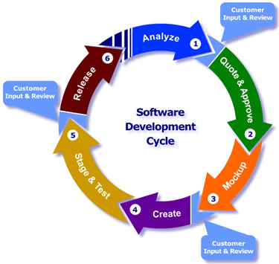

**Gambar 1Metode Pengembangan FAST**

Langkah-langkah yang dilakuakan dalam pengembangan metode FAST (Freamwork for Application of Systems Technology) adalah sebagai berikut :

1. Definisi Lingkup (Scope Definition)

Definisi lingkup merupakan permulaan proyek untuk mendefinisikan masalah, arahan, kesempatan, dan tujuan yang mendorong pengembangan sistem serta menetepakan ruang lingkup dan kelemahan-kelemahannya dalam arti ukuran dan batas-batas, visi proyek, batasan partisipan proyek yang dibutuhkan yaitu pemilik sistem, manajer proyek, dan analisis sistem, batasan anggaran serta jadwal.

1. Analisis Masalah (Problem Analysis)

Tahap analisis masalah mempelajari sistem yang sedang berjalan dan menganalisis temuan-temuan agar dapat menemukan pemahaman yang lebih mendalam akan masalah-masalah yang memicu proyek serta membatasi ruang lingkup pengembangan sistem.

Lingkup dan pernyataan masalah dalam analisis masalah seperti didefinisikain dan disetujui dalam tahap definisi lingkup. Tujuan ini tidak mendefinisikan input, output, atau proses melainkan mendefinisikan kriteria bisnis tempat semua sistem baru akan dievaluasi.

1. Analisis Kebutuhan (Requirements Analysis)

Analisis kebututuhan mendefinisikan dan memprioritaskan kebutuhan-kebutuhan bisnis. Kesalah dalam analisis kebutuhan berakibat ketidakpuasan pengguna terhadap sistem final.

Partisipan dalam analisis kebutuhan terutama adalah para pengguna sistem dan analis sistem. Para manajer proyek juga terlibat dalam tahap ini, sedangkan para desainer sistem diabaikan untuk menghindari perhatian dini pada solusi-solusi teknologi. Blok-blok pembangunan dapat menyediakan sendiri kerangka untuk mendefenisikan banyak kebutuhan bisnis, termasuk kebutuhan data bisnis, kebutuhan proses bisnis, dan kebutuhan antar muka bisnis dari sistem.

1. Desain Logis (Logical Design).

Tahap desain logis menerjemahkan kebutuhan-kebutuhan bisnis kedalam model-model sistem. Istilah desain logis harus diinterpresentasikan sebagai teknologi mandiri yang berati makna gambar menggambarkan sistem independen dari setiap kemungkina solusi teknis, kebutuhan model bisnis yang diinginkan harus dipenuhi oleh solusi teknis yang ingin dipertimbangkan.

1. Analisis Keputusan (Descision Analysis).

Analisis keputusan dipicu oleh kebutuhan bisnis tervalidasi ditambah model-model dan spesifikasi-spesifikasi sistem logis, biasanya banyak alternatid untuk merancang sebuah sistem baru untuk memenuhi kebutuhan tersebut.

Tujuan tahap ini adalah untuk mempertimbangkan beberapa kandidat dari perangkat lunak dan keras yang nantinya akan dipilih dan dipakai dalam implementasi sistem sebagai solusi atas masalah dan kebutuhan yang sudah didefinisikan pada tahapan-tahapan sebelumnya.

1. Desain Dan Integrasi Fisik (Physical Design).

Tujuan tahap desain dan intergasi fisik adalah melakukan transformasi dari kebutuha bisnis dalam bentuk spesifikasi desain fisik yang akan menjadi panduan desain sistem. Desain fisik akan dibatasi oleh model arsitektural yang akan disetujui dari tahap sebelumnya. Desain juga harus mengikuti semua standar desain internal yang memastikan kelengkapan, keadaan dapat digunakan, diandalkan, performa dan kualitas.

1. Konstruksi Dan Pengujian (Constraction And Testing).

Setelah diebrikantigkat model dan spesifikasi desain fisik kemudian mengkonstruksi dan melakukan pengujian atas komponen-komponen sistem untuk desain tersebut, untuk mengetahui tingkat penerimaan terhadap bisnis porses maupun penggunanya

1. Instalasi Dan Pengiriman (Installation And Delivery).

Sistem baru biasannya menggambarkan penyimoangan cara bisnis yang dijalankan saat ini, analisis harus menyediakan transisi yang halus dari sistem lama ke sistem baru dan embantu para pengguna menghadapu masalah start-up yang normal. Dengan demikian tahap instalasi dan pengiriman berperan untuk menfirimkan sistem ke dalam operasi, melibatkan pelatihan orang-orang yang akan menggunaan sistem final dan mengembangkan dokumentasi untuk membantu para pengguna sistem.

1. B2C

B2C atau Business to Customer merupakan bisnis yang melakukan pelayanan atau penjualan barang atau jasa kepada konsumen perorangan atau grup secara langsung.[10] Dengan kata lain, bisnis jenis ini berhubungan langsung dengan konsumen bukan perusahaan atau bisnis lainnya. Sebagai contohnya, Anda memiliki bisnis makanan. Lalu ketika Anda menjual makanan kepada konsumen perorangan, berarti bisnis Anda B2C. Tetapi jika Anda menjual makanan dalam jumlah besar kepada bisnis lainnya, berarti bisnis Anda adalah B2B.[2]

B2C lebih berfokus pada pengguna atau pelanggan. Pendekatan pemasaran digital pada kedua jenis perusahaan tersebut akan berbeda, yang terkait dengan karakter saluran pemasaran digital. Dari hasil hal tersebut, maka dapat dipahami perbedaan pada keduanya:

1. B2C lebih Customer Centric, sedangkan Business to Business lebih berfokus kepada industri.
2. Pendekatan media sosial berbeda diantara kedua jenis usaha tersebut, sehingga harus disesuaikan pada masing-masing karakteristik sosial media.
3. Solusi dan referensi pengalaman lebih penting pada B2B dibanding pada B2C.
4. Social Public Relation tidak terlalu diperlukan pada jenis B2B. Akan Tetapi pada B2C Social Public Relation merupakan bagian yang tidak dapat dipisahkan dari program marketingsecara keseluruhan.
5. Algoritma Apriori

Algoritma apriori merupakan salah satu algoritma klasik data mining. Algoritma apriori digunakan agar komputer dapat mempelajari aturan asosiasi, mencari pola hubungan antar satu atau lebih item dalam suatu dataset.

Algoritma apriori banyak digunakan pada data transaksi atau biasa disebut market basket, misalnya sebuah swalayan memiliki market basket, dengan adanya algoritma apriori, pemilik swalayan dapat mengetahui pola pembelian seorang konsumen, jika seorang konsumen membeli item A , B, punya kemungkinan 50% dia akan membeli item C, pola ini sangat signifikan dengan adanya data transaksi selama ini.[11]

1. Sublime Text

Sublime Text adalah aplikasi editor untuk kode dan teks yangdapat berjalan diberbagai platform operating system denganmenggunakan teknologi Phyton API. Terciptanya aplikasi initerinspirasi dari aplikasi Vim, Aplikasi ini sangatlah fleksibeldan powerfull. Sublime Text bukanlah aplikasi opensource danjuga aplikasi yang dapat digunakan dan didapatkan secara gratis,akan tetapi beberapa fitur pengembangan fungsionalitas(packages) dari aplikasi ini merupakan hasil dari temuan danmendapat dukungan penuh dari komunitas serta memiliki linsensiaplikasi gratis.

Sublime Text mendukung berbagai bahasa pemrograman dan mampu menyajikan fitur syntax highlight hampir di semua Bahasa pemrogramman yang didukung ataupun dikembangkan oleh komunitas seperti; C, C++, C#, CSS, D, Dylan, Erlang, HTML,Groovy, Haskell, Java, JavaScript, LaTeX, Lisp, Lua,Markdown, MATLAB, OCaml, Perl, PHP, Python, R, Ruby, SQL,TCL, Textile and XML. Biasanya bagi bahasa pemrogramanyang didukung ataupun belum terdukung secara default dapatlebih dimaksimalkan atau didukung dengan menggunakan add-onsyang bisa didownload sesuai kebutuhan user.

1. Komponen Website
2. Xampp

XAMPP adalah perangkat lunak bebas, yang mendukung banyak sistem operasi, merupakan kompilasi dari beberapa program.Fungsinya adalah sebagai server yang berdiri sendiri (localhost),yang terdiri atas program Apache HTTP Server, MySQL database,dan penerjemah bahasa yang ditulis dengan bahasa pemrogramanPHP dan Perl. Nama XAMPP merupakan singkatan dari X (empat sistem operasi apapun), Apache, MySQL, PHP dan Perl. Programini tersedia dalam General Public License dan bebas, merupakanweb server yang mudah digunakan yang dapat melayani tampilanhalaman web yang dinamis. XAMPP dikembangkan dari sebuah timproyek bernama Apache Friends, yang terdiri dari Tim Inti (CoreTeam), Tim Pengembang (Development Team) & Tim Dukungan(Support Team). Bagian XAMPP yang biasa digunakan padaumumnya :

* HTDOC adalah folder tempat meletakkan berkas-berkas yangakan dijalankan, seperti berkas PHP, HTML dan skrip lain.
* phpMyAdmin merupakan bagian untuk mengelola basis dataMySQL yang ada dikomputer. Untuk membukanya, bukabrowser lalu ketikkan alamat <http://localhost/phpMyAdmin>,maka akan muncul halaman phpMyAdmin.
* Kontrol Panel yang berfungsi untuk mengelola layanan(service) XAMPP. Seperti menghentikan (stop) layanan,ataupun memulai (start).

1. HTML

HTML kependekan dari hyper textmarkup language. Dokumenhtml adalah file teks murni yang dapat dibuat dengan editor tekssembarang. Dokumen ini dikenal sebagai web page. Ada bayakaplikasi untuk membuat web page, salah satunya adalah notepad.Dalam penamaan dokumen pilih sembarang nama kemudiantambahkan ekstensi “.htm” atau “.html” .Hypertext MarkupLanguage (HTML) adalah bahasa markup yang umum digunakanuntuk membuat halaman web. Sebenarnya HTML bukanlah sebuahbahasa pemrograman. Apabila di tinjau dari namanya, HTML merupakan bahasa markup atau penandaan terhadap sebuah dokumen teks. Tanda tersebut di gunakan untuk menentukan formatatau style dari teks yang di tandai. (Suyanto, 2007) HTML dibuatoleh Tim Berners-Lee ketika masih bekerja untuk CERN dandipopulerkan pertama kali oleh browser Mosaic. Selama awal tahun1990 HTML mengalami perkembangan yang sangat pesat. Setiappengembangan HTML pasti akan menambahkan kemampuan danfasilitas yang lebih baik dari versi sebelumnya. Sebelum suatuHTML disahkan sebagai suatu dokumen HTML standar, ia harusdisetujui dulu oleh W3C untuk dievaluasi secara ketat. Setiap terjadiperkembangan suatu versi HTML, maka mau tak mau browser punharus memperbaiki diri agar bisa mendukung kode-kode HTMLyang baru tersebut. Sebab jika tidak, browser tak akan bisamenampilkan HTML tersebut.

1. MYSQL ( MY Structure Query Language )

MySQL ( MY Structure Query Language ) adalah salah satu BasisData Management System ( DBMS ) dari sekian banyak DBMS seperti Oracle, MS SQL, Postagre SQL, dan lainnya. MySQLberfungsi untuk mengolah Basis Data menggunakan bahasa SQL.MySQL bersifat open source sehingga kita bisa menggunakannyasecara gratis. Pemprograman PHP juga sangat mendukung ataumensupport dengan Basis Data MySQL. Sedangkan MySQLmerupakan Basis Data yang paling digemari dikalangan programmerweb, dengan alasan bahwa program ini merupakan Basis Data yangsangat kuat dan cukup stabil untuk digunakan sebagai mediapenyimpanan data. Sebagai sebuah Basis Data server yang mampuuntuk memenajemen Basis Data dengan baik, mysql terhitungmerupakan Basis Data yang paling digemari dan paling banyakdigunakan dibanding Basis Data lainnya. Selain mysql masihterdapat beberapa jenis Basis Data server yang juga memilikikemampuan yang juga tidak bisa dianggap enteng, Basis Data ituadalah Oracle dan PostgreSQL.

1. CSS (Cascading Style Sheet)

CSS (Cascading Style Sheet) adalah salah satu bahasa desain web(style sheet language) yang mengontrol format tampilan sebuahhalaman web yang ditulis dengan menggunakan penanda(markuplaguage. Biasanya CSS digunakan untuk mendesain sebuah halamanHTML dan XHTML, tetapi sekarang CSS bisa diaplikasikan untuksegala dokumenXML, termasuk SVG dan XUL bahkan ANDROID.CSS dibuat untuk memisahkan konten utama dengan tampilandokumen yang meliputi layout, warna da font. Pemisahan ini dapatmeningkatkann daya akses konten pada web, menyediakan lebihbanyak fleksibilitas dan kontrol dalam spesifikasi darisebuahkarakteristik dari sebuah tampilan, memungkinkan untuk membagihalaman untuk sebuah formatting dan mengurangi kerumitan dalampenulisan kode dan struktur dari konten, contohnya teknik tablelesspada desain web

1. Website

Website adalah kumpulan dari halaman – halaman situs, yangterangkum dalam sebuah domain atau subdomain, yang tempatnyaberada di dalam World Wide Web ( WWW ) di dalam Internet. Sebuahhalaman web biasanya berupa dokumen yang ditulis dalam formatHTML ( Hyper Text Markup Language ), yang selalu bisa diaksesmelalui HTTP, yaitu sebuah protokol yang menyampaikan informasidari server website untuk ditampilkan kepada para pemakai melaluiweb browser.

Berikut merupakan pengertian website menurut para ahli :

SuwantoRaharjo. Menurut SuwantoRaharjo, layanan web adalahsalah satu Internet yang paling banyak dipergunakan dibandingkandengan layanan lain seperti ftp, gopher, news atau bahkan email. [5]

Website Menurut Gregorius adalah kumpulan halaman web yangsaling terhubung dan file-filenya saling terkait. Web terdiri dari pageatau halaman, dan kumpulan halaman yang dinamakan homepage.Homepage berada pada posisi teratas, dengan halaman-halaman terkaitberada di bawahnya. Biasanya setiap halaman di bawah homepagedisebut child page, yang berisi hyperlink ke halaman lain dalam web.[5]

Definisi Website menurut Hakim Lukmanul adalah fasilitas internetyang menghubungkan dokumen dalam lingkup lokal maupun jarakjauh. Dokumen pada website disebut dengan web page dan link dalamwebsite memungkinkan pengguna bisa berpindah dari satu page ke pagelain (hyper text), baik diantara page yang disimpan dalam server yangsama maupun server diseluruh dunia. Pages diakses dan dibaca melaluibrowser seperti Netscape Navigator, Internet Explorer, Mozila Firefox,Google Chrome dan aplikasi browser lainnya. [5]

1. Unified Modeling Language

Pada rancangan desain sistem ini menggunakan Pemodelan UnifiedModeling Language (UML). Dengan Use-Case Diagram UnifiedModeling Language (UML) merupakan notasi lengkap untuk membuatvisualisasi model suatu sistem. UML ini digunakan dalam 27pemodelan obyek guna menyajikan sistem yang berorientasi padaobyek pada orang lain, akan sangat sulit dilakukan jika pemodelantersebut dilakukan dalam bentuk kode bahasa pemrograman. Kesulitanyang muncul adalah timbulnya ketidak jelasan dan salahterjemah (interpretation) dalam pembacaan kode pemrograman untukpemodelan obyek tersebut.[12]

1. Use Case Diagram

Use case diagram system Menurut Pooley dalam ProbowoPudjoWidodo dan Herlawati model use-case dapat dijabarkandalam diagram use case, tetapi yang perlu diingat, diagram tidakidentik dengan model karena model lebih luas dari diagram. Secaraumum use case menggambarkan external view dari sistem yang akankita buat modelnya. Disamping itu use case menggambarkan fungsitertentu dalam suatu sistem berupa 28 komponen, kejadian ataukelas

**Tabel 2 Simbol Use Case Diagram**

|  |  |  |
| --- | --- | --- |
| No | Simbol | Keterangan |
| 1 |  | Aktor : Mewakil peran orang, system yang lain, atau alat ketika berkomunikasi dengan Use Case |
| 2 |  | Use Case : Abstraksi dan interaksi antara sistem dan aktor |
| 3 |  | Association : Abstraksi dari penghubung antara aktor dengan Use Case Tabel Simbol Use Case Diagram |
| 4 |  | Generalisasi : Menunjukkan spesialisasi actor untuk dapat berpartisipasi dengan Use Case |
| 5 |  | Menunjukkan bahwa suatu Use Case seluruhnya merupakan fungsionalitas dari Use Case lainnya |
| 6 |  | Menunjukkan bahwa suatu Use Case seluruhnya merupakan tambahan fungsional dari Use Case lainnya jika suatu kondsi terpenuhi |

1. Activity Diagram

Activity diagram adalah diagram yang menggambarkan aspek dinamis dari sistem. Activity diagram pada dasarnya adalah diagram alir untuk mewakili aliran bentuk satu aktivitas ke aktivitas kegiatan lain. Kegiatan ini dapat digambarkan sebagai operasi dari sistem. Jadi aliran kontrol diambil dari satu operasi ke yang lain. Aliran ini dapat berurutan, bercabang atau bersamaan

**Tabel 3 Notasi Activity Diagram**

|  |  |  |  |
| --- | --- | --- | --- |
| No | Gambar | Nama | Keterangan |
| 1 |  | Activity | Memperlihatkan bagaimana masingmasing kelas antarmuka saling berinteraksi satu sama lain |
| 2 |  | Action State | dari sistem yang mencerminkan eksekusi dari suatu aksi |
| 3 |  | Initial Node | Bagaimana objek dibentuk dan diawali |
| 4 |  | Activity Final Node | Bagaimana objek dibentuk dan diakhiri |
| 5 |  | Decision | Digunakan untuk menggambarkan suatu keputusan / tindakan yang harus diambil pada kondisi tertentu |
| 6 |  | Line Connector | Digunakanuntuk menghubungkan satu symbol dengan symbol lainnya |

1. Sequence Diagram

Diagram ini bersifat dinamis. Diagram sequence merupakandiagram interaksi yang menekankan pada pengiriman pesan(message) dalam suatu waktu tertentu. Berikut adalah simbol-simbolsequence diagram :

**Tabel 4 Simbol Sequence Diagram**

|  |  |  |  |
| --- | --- | --- | --- |
| No | Gambar | Nama | Keterangan |
| 1 |  | LifeLine | Objek entity, antarmuka yang saling berinteraksi |
| 2 |  | Aktor | Digunakan untuk menggambar user / pengguna |
| 3 |  | Message() | Message Spesifikasi dari komunikasi antar objek yang memuat informasiinformasi tentang aktivitas yang terjadi |
| 4 |  | Boundary | Digunakan untuk menggambarkan sebuah form |
| 5 |  | Control Class | Digunakan untuk menghubungkan boundary dengan table |
| 6 |  | Entity Class | Digunakan untuk menggambarkan hubungan kegiatan yang akan dilakukan |

1. Pengujian Black Box

Digunakan untuk menguji fungsi-fungsi khusus dari perangkat lunakyang dirancang. Kebenaran perangkat lunak yang diuji hanya dilihatberdasarkan keluaran yang dihasilkan dari data atau kondisi masukanyang diberikan untuk fungsi yang ada tanpa melihat bagaimana prosesuntuk mendapatkan keluaran tersebut.[13] Dari keluaran yang dihasilkan,kemampuan program dalam memenuhi kebutuhan pemakai dapatdiukur sekaligus dapat diiketahui kesalahan-kesalahannya. Pengujianblack box berfokus pada persyaratan fungsional perangkat lunak.Dengan demikian, pengujian black box memungkinkan perekayasaperangkat lunak mendapatkan serangkaian kondisi input yangsepenuhnya menggunakan semua persyaratan fungsional untuk suatuprogram.[3]

Pengujian black box berusaha menemukan kesalahan dalam kategorisebagai berikut:

* 1. Fungsi – fungsi yang tidak benar atau hilang.
  2. Kesalahan interface.
  3. Kesalahan dalam struktur data atau akses database eksternal.
  4. Kesalahan kinerja.
  5. Inisialisasi dan kesalahan terminasi

1. Pengujian White Box
2. Pengertian

Pengertian UjicobaWhitebox merupakan metode desain uji kasusyang menggunakan struktur kontrol dari desain prosedural untuk menghasilkan kasus-kasus uji. Dengan menggunakan metode ujicobawhitebox, para pengembang software dapat menghasilkan kasus-kasusuji yang :

* + Menjamin bahwa seluruh independent paths dalam modul telahdilakukan sedikitnya satu kali
  + Melakukan seluruh keputusan logikal baik dari sisi benarmaupun salah
  + Melakukan seluruh perulangan sesuai batasannya dan dalambatasan operasionalnya
  + Menguji struktur data internal untuk memastikan validitasnya.

1. Uji coba berbasis alur (Basis Path Testing)

Uji coba berbasis alur merupakan teknik ujicobawhitebox pertamayang diusulkan oleh Tom McCabe. Metode berbasis alurmemungkinkan perancang kasus uji untuk menghasilkan ukurankompleksitas logikal dari desain prosedural dan menggunakan ukuranini untuk mendefinisikan himpunan basis dari alur eksekusi. Kasus ujidihasilkan untuk melakukan sekumpulan basis yang dijamin untukmengeksekusi setiap perintah dalam program, sedikitnya satu kaliselama ujicoba.

1. Notasi Graf Alur

Notasi sederhana untuk mereperentasikan alur kontrol disebut grafalur (flow graph), seperti gambar berikut :

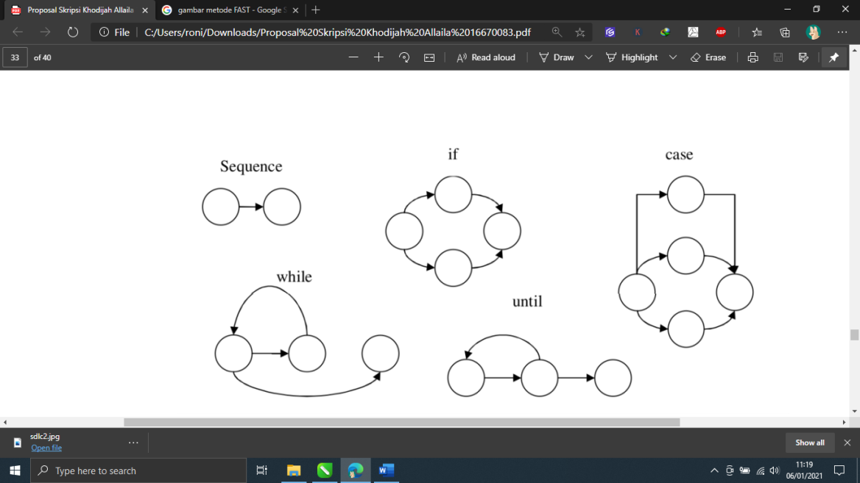

**Gambar 2 Flow Graph Nation**

1. Cylomatic Complexity

Cyclomatic complexity merupakan software metric yangmenyediakan ukuran kuantitatif dari komplesitaslogikal suatuprogram. Ketika digunakan dalam konteks metode ujicoba berbasisalur, nilai yang dikomputasi untuk kompleksitas cyclomaticmendefinisikan jumlah independent path dalam himpunan basissuatu program dan menyediakan batas atas untuk sejumlah ujicobayang harus dilakukan untuk memastikan bahwa seluruh perintahtelah dieksekusi sedikitnya satu kali. Hasil kompleksitascyclomatic menggambarkan banyaknya path dan batas atassejumlah ujicoba yang harus dirancang dan dieksekusi untukseluruh perintah dalam program.

1. Software Testing and Verifikasi

Pada tahap software testing and verifikasi adalah tahapan untukmendapatkan kualitas dari software dapat ternilai jelas fungsi dankinerjanya, sehingga secara implisit menyatakan karakteristik yangdiharapkan oleh semua pengembang software. Testing/Pengujianmerupakan proses eksekusi suatu program dengan maksud menelitikesalahan program. Testing/pengujian yang sukses adalah pengujianyang mengungkap semua kesalahan yang belum pernah ditemukan

seblumnya. Suatu pengujian harus mengacu pada suatu resiko-resikopengembangan sistem. Maka dapat disimpulkan bahwa pengujian yangbaik tidak hanya ditujukan untuk menemukan kesalahan pada perangkatlunak tetapi juga untuk dapat menemukan kesalahan secara lebih teliti.

UAT (User Acceptance Test) adalah suatu proses pengujian yangdilakukan oleh pengguna dengan hasil output sebuah dokumen hasil ujiyang dapat dijadikan bukti bahwa software sudah diterima dan sudahmemenuhi kebutuhan yang diminta. UAT tidak jauh beda dengankusioner pada tahap awal pembuatan aplikasi[4]

## **Kerangka Berfikir**

Kerangka berfikir merupakan model konseptual tentang bagaimana teori berhubungan dengan berbagai faktor yang telah diidentifikasi sebagaimasalah yang penting. Berikut merupakan keranhgka berfikir dalampenelitian yang dilakukan penulis dan disajikan dalam gambar berikut.

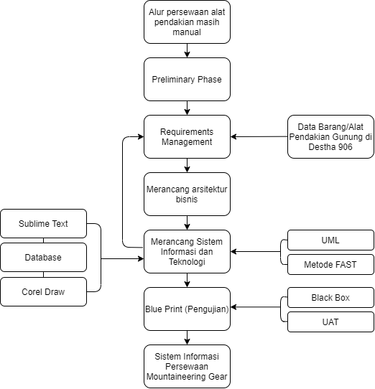

**Gambar 3 Kerangka Berpikir**

Sistem informasi persewaan mountaineering gear ini merupakan sisteminformasi yang dirancang untuk mempermud alur persewaan di Destha 906. Sistem informasi yang dirancang inimenghasilkan tampilan sistem informasi list alat pendakian dengan informasi mengenai karakteristik dan tata cara penggunaannya, dilengkapi dengan form peminjaman alat yang dapat di isi oleh penyewa yang ingin memesan alatnya lebih awal.Diharapkan dengan adanya sistem ini dapat mempermudahpeminjam/customer dalamperihal mengakses informasi data alat pendakian dilanjut dengan peminjaman dan pengembalian.Bagi admin/anggota Destha 906 dapat meringankan dalammengupdate data alat yang tersedia dan tidak tersedia hingga proses pendataan peminjaman/booking hingga pengembalian.

# **BAB III METODE PENELITIAN**

## **Pendekatan Penelitian**

Dalam pembangunan suatu sistem informasi diperlukan suatu pendekatan dan pengembangan sistem yang akan menentukan proses penyelesaian rekayasa perangkat lunak. Sistem informasi persewaan mountaineering gear ini dilakukan peneliti di Destha 906 SMK N 11 Semarang, Banyumanik. Metode pendekatan sistem yang digunakan adalah pendekatan terstruktur dengan menggunakan model perancangan UML. Model Sistem yang digunakan adalah model B2C yang dapat mengendalikan dan mengontrol transaksi persewaan/jual beli, dan dapat berinteraksi dengan banyak customer/penyewa secara langsung tanpa perantara pihak ke 3. Sedangkan pada trahap Metode pengembangan sistem yang digunakan adalah dengan menggunakan metode pendekatan FAST. *FAST (Freamwork for Application of Systems Technology)* yang dilakukan secara berurutan yaitu meliputi tahapan definisi lingkup, analisis masalah, analisis kebutuhan, desain logis, analisis keputusan, desain fisik & integrasi, kontruksi& pengujian, insralasi& pengiriman

## **Lokasi Penelitian**

Lokasi penelitian dilakukan di organisasi/komunitas pecinta alam Destha 906, yang berada di SMK N 11 Semarang Jl. Cemara Raya RT 8 RW 3 Kel. PadangsariKec. Banyumanik, 50267. Fokus penelitian ini adalah untuk mempermudah alur peminjaman/persewaan alat pendakian gunung di Destha 906 yang saat ini masih dilakukan secara konvesional, sehingga peneliti memfokuskan untuk membuat sistem informasi persewaan mountaineering gear di Destha 906 agar dapat membantu pelayanan dengan maksimal.

## **Prosedur Penelitian**

Prosedur penelitian merupakan tahapan yang akan dilakukan dalam melakukan penelitian supaya untuk memudahkan peneliti dalam melakukan penelitian. Dalam proses penelitian , peneliti melakukan beberapa tahapan.

Berikut merupakan prosedur penelitian yang harus diketahui oleh peneliti :

1. Seorang peneliti bisa mendapatkan data penelitian dengan menggunakan wawancara dengan terjun langsung pada lokasi dengan menyiapkan pertanyaan-pertanyaan yang berkaitan antara tema penelitian dan hasil yang diharapkan.
2. observasi merupakan salah satu Langkah dalam pengambilan data yang sering dipergunakan. Obvervasi ini berkaitan erat dengan tata cara penelitian yang dilakukan dengan terjun langsung dalam lokasi yang akan dilakukan penelitian tanpa menggunakan perantara.
3. Teknik kepustakaan yaitu dengan tata cara mencari informasi dan wawasan dengan membaca buku ataupun artikel terlebih dahulu, kemudian dari kesemuanya dijadikan sebagai landasan teori yang menentukan hasil penelitian.

## **Teknik Pengumpulan Data**

Pada penelitian kali ini peneliti menggunakan pendekatan wawancara dan observasi. Wawancara dilakukan dengan melalui tanya jawab dengan admin/anggota Detsha 906 yang mengelola bagian persewaan untuk memperoleh data tentang masalah-masalah yang timbul pada alur peminjaman secara konvesional. Observasi dilakukan untuk mengamati proses peminjaman antara admin/anggota/pengelola dengan penyewa/customers serta proses pendataan penyewa yang masih manual.

## **Teknik Analisis Data**

Pada penelitian kali ini peneliti menganalisis data menggunakan Teknik deskriptif kuantitatif yang menggambarkan tentang sistem informasi. Data yang diperoleh didapatkan dari hasil wawancara dengan anggota Destha 906. Analisis ini digunakan untuk menggambarkan karaktersitik data disetiap variable. cara ini digunakan agar mempermudah dalam memahami data pada setiap proses. hasil analisis digunakan sebagai acuan untuk membuat sistem informasi.

## **Jadwal**

**Tabel 5 Jadwal Penelitian**

|  |  |  |  |  |  |  |  |  |  |  |  |  |  |
| --- | --- | --- | --- | --- | --- | --- | --- | --- | --- | --- | --- | --- | --- |
| No | Nama Kegiatan | Bulan I | | | | Bulan II | | | | Bulan III | | | |
| 1 | Definisi Lingkup |  |  |  |  |  |  |  |  |  |  |  |  |
| 2 | Analisis Masalah |  |  |  |  |  |  |  |  |  |  |  |  |
| 3 | Analisis Kebutuhan |  |  |  |  |  |  |  |  |  |  |  |  |
| 4 | Desain Logis |  |  |  |  |  |  |  |  |  |  |  |  |
| 5 | Analisis Keputusan |  |  |  |  |  |  |  |  |  |  |  |  |
| 6 | Desain Fisik & Integrasi |  |  |  |  |  |  |  |  |  |  |  |  |
| 7 | Kontruksi& Pengujian |  |  |  |  |  |  |  |  |  |  |  |  |
| 8 | Insralasi& Pengiriman |  |  |  |  |  |  |  |  |  |  |  |  |

# **BAB IV HASIL DAN PEMBAHASAN**

## **Hasil**

* 1. Penentuan Lingkup

Penentuan Lingkup atau Analisis merupakan tahap pertama dalam metode FAST.[13] Yang dapat menjadi suatu landasan untuk menuju ke tahap selanjutnya. Pada tahap ini sebelumnya peneliti telah melakukan observasi dan wawancara, sehingga penentuan lingkup yang berkaitan dengan manajemen peminjaman alat gunung yang ada di Destha 906 itu meliputi ruang lingkup data alat, data pengguna, data pengurus, dan data peminjaman.

1. Ruang lingkup proyek akan di lakukan pada Destha 906. Di Destha 906 ini menyimpan semua daftar riwayat peminjaman dan penggunaan alat gunung yang ada, maupun daftar alat gunung yang sedang dikarantina atau digunakan. Selain itu di bagian logistic (Pengelolaan alat gunung) Destha 906 yang bertugas untuk menindaklanjuti proses peminjaman alat gunung oleh anggota Destha 906 dan Penyewa dari masyarakat umum. Dalam proses peminjaman alat gunung saat ini masih menggunakan penulisan secara manual dengan media log book dan papan tulis. Informasi peminjaman serta ketersediaan barang hanya diketahui oleh Logistik dan beberapa pengurus/anggota Destha 906.
2. Manajemen proses yang sedang berjalan saat ini di Destha 906 yaitu Customer/Penyewa/peminjam harus menghubungi dulu menggunakan nomor telepon, menggunakan *direct message Instagram,* atau menemui langsung pihak pengelola di basecamp Destha 906 untuk mengetahui ketersediaan alat yang akan di sewa. Setelah itu apabila alat yang akan dipinjam dalam status Ready, peminjam akan melakukan administrasi di basecamp Destha 906 serta memberikan KTP sebagai jaminan peminjaman.
   1. Analisis Masalah

Pada tahap analisis masalah akan mendefenisikan apa saja masalah yang akan muncul pada system yang berjalan saat ini. Sistem informasi yang digunakan pada manajemen peminjaman alat gunung di Destha 906 adalah peminjaman dan pendataan manual di log book dan media papan tulis. Dengan menggunakan log book dan papan tulis, bagian logistic hanya dapat menyimpan data secara manual, serta proses peminjaman alat gunung juga masih manual,

sehingga kurang efisien waktu bagi customer/peminjam/penyewa Ketika melakukan proses peminjaman alat gunung.

* 1. Analisis Kebutuhan

Dalam pembuatan sistem informasi persewaan mountaineering gear (alat gunung) di Destha 906 dibutuhkan beberapa kebutuhan fungsional sistem meliputi kebutuhan perangkat lunak (software) dan kebutuhan perangkat keras (hardware) untuk menunjuang pembuatan sistem tersebut.

1. Kebutuhan Fungsional Sistem

Sistem informasi persewaan mountaineering gear (alat gunung) di Destha 906 ini akan digunakan oleh admin dan peminjam (user). Dimana admin ini adalah pengurus Destha 906 yang mengurus persewaan alat gunung, mengelola data ketersediaan alat gunung, mengelola data pengguna, data administrasi. Sedangkan peminjam (user) adalah pihak yang berkebutuhan untuk melakukan proses peminjaman alat gunung, mengelola data diri, data riwayat penggunaan alat gunung, dan data cek ketersediaan alat gunung.

1. Kebutuhan Non Fungsional Sistem

Kebutuhan non fungsional ini akan menjelaskan mengenai Batasan layanan atau fungsi yang ditawarkan sistem. Terdapat beberapa layanan yang ditawarkan dalam pembuatan sistem informasi persewaan ini. Adapun kebutuhan layanan non-fungsional yang ditawarkan dapat dilihat pada tabel 4.1.

Keterangan :

Kandidat I : Sistem Informasi berbasis Web dengan LAN

Kandidat II : Sistem Informasi berbasis Web dengan Internet

|  |  |  |
| --- | --- | --- |
| **Karakteristik** | **Kandidat I** | **Kandidat II** |
| Bagian sistem menjadi digital | Proses persewaan alat gunung (cek ketersediaan, transaksi peminjaman alat gunung) secara online dengan jangkauan internet LAN | Proses persewaan alat gunung (cek ketersediaan, transaksi peminjaman alat gunung) secara online |
| Keuntungan | Sistem dibangun dengan berbasis Web yang bisa diakses oleh pengguna pada area cakupan server jaringan LAN | Sistem dibangun dengan berbasis Web yang bisa diakses oleh pengguna (yang memiliki akun) dari mana saja asalkan memiliki akses internet |
| Perangkat lunak yang dibutuhkan | a. Sistem Operasi yang digunakan Windows 10.  b. Sublime Text digunakan untuk membuat skrip kode pemrograman c. Bahasa Pemrograman HTML d. MySQL Sebagai database e. Xampp d. CSS | a. Sistem Operasi yang digunakan Windows 10.  b. Sublime Text digunakan untuk membuat skrip kode pemrograman c. Bahasa Pemrograman HTML d. MySQL Sebagai database e. Xampp d. CSS |
| Perangkat keras yang dibutuhkan | a. CPU dengan spesifikasi minimal Intel Core i3. b. Memory RAM dengan kapasitas minimal 4GB c. Hardisk dengan kapasitas 50GB atau lebih. d. Graphic Intel HD 3000 384MB atau lebih baik lagi. | a. CPU dengan spesifikasi minimal Intel Core i3. b. Memory RAM dengan kapasitas minimal 4GB c. Hardisk dengan kapasitas 50GB atau lebih. d. Graphic Intel HD 3000 384MB atau lebih baik lagi. |
| Estimasi waktu pembuatan | ± 3 Bulan | ± 3 Bulan |
|  |  |  |

Tabel 4.1. Analisis Kebutuhan Non Fungsional

* 1. Desain Logika

Berdasarkan analiss kebutuhan yang sudah di lakukan, dibutuhkan sebuah desain logika sebelum pembuatan sistem informasi manajemen. Desain logika yang dibutuhkan meliputi model sistem yang akan dibangun dan perancangan antarmuka sistem.

1. Model Sistem

Dalam membuat model sistem akan menggunakan alat bantu yaitu UML (unified Modeling Languange). Gambaran model sistem yang akan dibangun dapat dilihat pada UML yang terdiri dari beberapa diagram berikut :

* + 1. Use case Diagram

Use case diagram dapat dilihat pada gambar 4.1. pada gambar tersebut dapat diketahui bahwa terdapat dua actor yaitu Admin dan Customer. Seperti yang telah dijelaskan diatas, admin adalah pengurus harian atau anggota Destha 906 yang melakukan pengelolaan dan perawatan alat pendakian atau camping, serta pengelolaan data peminjaman barang. Dimana pada data barang, data user, dan data Instruksi, petugas dapat melakukan input, ubah, tambah, lihat, serta melakukan proses verivikasi/konfirmasi penyewaan alat gunung dari customer, dan setelahnya mempersiapkan alat yang dibooking secara real time untuk kemudian di ambil oleh customer. Pada gambar tersebut menunjukan bahwa customer dapat melihat data barang yang telah diinput oleh admin, dan juga dapat melihat atau membaca data Instruksi yang tersedia, agar customer dapat memahami tata cara mendirikan tenda, berkemah, dan mendaki gunung yang baik, customer juga dapat menginput permintaan penyewaan barang yang ingin disewa.

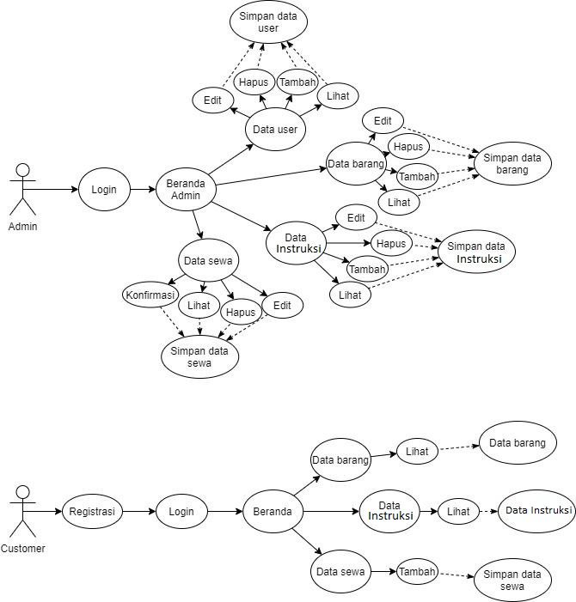

Gambar 4.1. Use Case Diagram

Berikut ini adalah penjelasan use case diagram secara lengkap :

* + - 1. Proses login

Nama usecase : Proses Login

Aktor : Admin dan Customer

Tujuan : Proses login web

|  |  |
| --- | --- |
| Aktor | Sistem |
| 1. Mengakses Website | 2. Menampilkan Login |
| 3. Melihat form login dan memasukan username serta password | 4. Memeriksa status login |
|  | 5. Menampilkan beranda |
| 6. Melihat beranda admin atau customer |  |

Tabel 4.2. Skenario Usecase Diagram Proses Login

* + - 1. Tambah Data User

Nama usecase : Tambah Data User

Aktor : Admin

Tujuan : Menambah data user

|  |  |
| --- | --- |
| Aktor | Sistem |
| 1. Mengakses Website | 2. Menampilkan Login |
| 3. Melihat form login dan memasukan username serta password | 4. Memeriksa status login |
|  | 5. Menampilkan beranda |
| 6. Melihat beranda admin atau customer |  |
| 7. Memilih menu data user | 8. Menampilkan daftar data user |
| 9. Melihat daftar data user |  |
| 10. Memilih menu tambah data user | 11. Menampilkan form tambah data user |
| 12. Mengisi form data user lalu klik tambah | 13. memproses data user yang ditambahkan |
|  | 14. menampilkan pesan bahwa data telah ditambahkan |

Tabel 4.3. Skenario Usecase Diagram Tambah Data User

* + - 1. Lihat Data User

Nama usecase : Lihat Data User

Aktor : Admin

Tujuan : Melihat data user

Tabel 4.4. Skenario Usecase Diagram Lihat Data User

|  |  |
| --- | --- |
| Aktor | Sistem |
| 1. Mengakses Website | 2. Menampilkan Login |
| 3. Melihat form login dan memasukan username serta password | 4. Memeriksa status login |
|  | 5. Menampilkan beranda |
| 6. Melihat beranda admin atau customer |  |
| 7. Memilih menu data user | 8. Menampilkan daftar data user |
| 9. Melihat daftar data user |  |
| 10. Klik salah satu daftar data user | 11. Menampilkan detail data user |
| 12. Melihat detail data user |  |

* + - 1. Edit Data User

Nama usecase : Edit Data User

Aktor : Admin

Tujuan : Mengedit data user

|  |  |
| --- | --- |
| Aktor | Sistem |
| 1. Mengakses Website | 2. Menampilkan Login |
| 3. Melihat form login dan memasukan username serta password | 4. Memeriksa status login |
|  | 5. Menampilkan beranda |
| 6. Melihat beranda admin atau customer |  |
| 7. Memilih menu data user | 8. Menampilkan daftar data user |
| 9. Melihat daftar data user |  |
| 10. Klik salah satu daftar data user | 11. Menampilkan detail data user |
| 12. Melihat detail data user |  |
| 13. Klik button edit | 14. Menampilkan form edit data user |
| 15. Mengedit data user lalu mengklik simpan | 16. Memproses data user yang disimpan |
|  | 17. Menampilkan pesan bahwa data telah disimpan |

Tabel 4.5. Skenario Usecase Diagram Edit Data User

* + - 1. Hapus Data User

Nama usecase : Hapus Data User

Aktor : Admin

Tujuan : Menghapus data user

|  |  |
| --- | --- |
| Aktor | Sistem |
| 1. Mengakses Website | 2. Menampilkan Login |
| 3. Melihat form login dan memasukan username serta password | 4. Memeriksa status login |
|  | 5. Menampilkan beranda |
| 6. Melihat beranda admin atau customer |  |
| 7. Memilih menu data user | 8. Menampilkan daftar data user |
| 9. Melihat daftar data user |  |
| 10. Klik salah satu daftar data user | 11. Menampilkan detail data user |
| 12. Melihat detail data user |  |
| 13. Klik button hapus | 14. Menampilkan pesan bahwa ingin menghapus data user |
| 15. Klik ya | 16. Memproses data user yang dihapus |
|  | 17. Menampilkan pesan bahwa data telah dihapus |

Tabel 4.6. Skenario Usecase Diagram Hapus Data User

* + - 1. Tambah Data Barang

Nama usecase : Tambah Data Barang

Aktor : Admin

Tujuan : Menambah data barang

Tabel 4.7. Skenario Usecase Diagram Tambah Data Barang

|  |  |
| --- | --- |
| Aktor | Sistem |
| 1. Mengakses Website | 2. Menampilkan Login |
| 3. Melihat form login dan memasukan username serta password | 4. Memeriksa status login |
|  | 5. Menampilkan beranda |
| 6. Melihat beranda admin atau customer |  |
| 7. Memilih menu data barang | 8. Menampilkan daftar data barang |
| 9. Melihat daftar data barang |  |
| 10. Memilih menu tambah data barang | 11. Menampilkan form tambah data barang |
| 12. Mengisi form data barang lalu klik tambah | 13. memproses data barang yang ditambahkan |
|  | 14. menampilkan pesan bahwa data telah ditambahkan |

* + - 1. Lihat Data Barang

Nama usecase : Lihat Data Barang

Aktor : Admin dan Customer

Tujuan : Melihat data barang

|  |  |
| --- | --- |
| Aktor | Sistem |
| 1. Mengakses Website | 2. Menampilkan Login |
| 3. Melihat form login dan memasukan username serta password | 4. Memeriksa status login |
|  | 5. Menampilkan beranda |
| 6. Melihat beranda admin atau customer |  |
| 7. Memilih menu data barang | 8. Menampilkan daftar data barang |
| 9. Melihat daftar data barang |  |
| 10. Klik salah satu daftar data barang | 11. Menampilkan detail data barang |
| 12. Melihat detail data barang |  |

Tabel 4.8. Skenario Usecase Diagram Lihat Data Barang

* + - 1. Edit Data Barang

Nama usecase : Edit Data Barang

Aktor : Admin

Tujuan : Mengedit data barang

Tabel 4.9. Skenario Usecase Diagram Edit Data Barang

|  |  |
| --- | --- |
| Aktor | Sistem |
| 1. Mengakses Website | 2. Menampilkan Login |
| 3. Melihat form login dan memasukan username serta password | 4. Memeriksa status login |
|  | 5. Menampilkan beranda |
| 6. Melihat beranda admin atau customer |  |
| 7. Memilih menu data barang | 8. Menampilkan daftar data barang |
| 9. Melihat daftar data barang |  |
| 10. Klik salah satu daftar data barang | 11. Menampilkan detail data barang |
| 12. Melihat detail data barang |  |
| 13. Klik button edit | 14. Menampilkan form edit data barang |
| 15. Mengedit data barang lalu mengklik simpan | 16. Memproses data barang yang disimpan |
|  | 17. Menampilkan pesan bahwa data telah disimpan |

* + - 1. Hapus Data Barang

Nama usecase : Hapus Data Barang

Aktor : Admin

Tujuan : Menghapus data barang

Tabel 4.10. Skenario Usecase Diagram Hapus Data Barang

|  |  |
| --- | --- |
| Aktor | Sistem |
| 1. Mengakses Website | 2. Menampilkan Login |
| 3. Melihat form login dan memasukan username serta password | 4. Memeriksa status login |
|  | 5. Menampilkan beranda |
| 6. Melihat beranda admin atau customer |  |
| 7. Memilih menu data barang | 8. Menampilkan daftar data barang |
| 9. Melihat daftar data barang |  |
| 10. Klik salah satu daftar data barang | 11. Menampilkan detail data barang |
| 12. Melihat detail data barang |  |
| 13. Klik button hapus | 14. Menampilkan pesan bahwa ingin menghapus data barang |
| 15. Klik ya | 16. Memproses data barang yang dihapus |
|  | 17. Menampilkan pesan bahwa data telah dihapus |

* + - 1. Tambah Data Instruksi

Nama usecase : Tambah Data Instruksi

Aktor : Admin

Tujuan : Menambah data Instruksi

|  |  |
| --- | --- |
| Aktor | Sistem |
| 1. Mengakses Website | 2. Menampilkan Login |
| 3. Melihat form login dan memasukan username serta password | 4. Memeriksa status login |
|  | 5. Menampilkan beranda |
| 6. Melihat beranda admin atau customer |  |
| 7. Memilih menu data Instruksi | 8. Menampilkan daftar data Instruksi |
| 9. Melihat daftar data Instruksi |  |
| 10. Memilih menu tambah data Instruksi | 11. Menampilkan form tambah data Instruksi |
| 12. Mengisi form data Instruksi lalu klik tambah | 13. memproses data Instruksi yang ditambahkan |
|  | 14. menampilkan pesan bahwa data telah ditambahkan |

Tabel 4.11. Skenario Usecase Diagram Tambah Data Instruksi

* + - 1. Lihat Data Instruksi

Nama usecase : Lihat Data Instruksi

Aktor : Admin dan Customer

Tujuan : Melihat data Instruksi

Tabel 4.12. Skenario Usecase Diagram Lihat Data Instruksi

|  |  |
| --- | --- |
| Aktor | Sistem |
| 1. Mengakses Website | 2. Menampilkan Login |
| 3. Melihat form login dan memasukan username serta password | 4. Memeriksa status login |
|  | 5. Menampilkan beranda |
| 6. Melihat beranda admin atau customer |  |
| 7. Memilih menu data Instruksi | 8. Menampilkan daftar data Instruksi |
| 9. Melihat daftar data Instruksi |  |
| 10. Klik salah satu daftar data Instruksi | 11. Menampilkan detail data Instruksi |
| 12. Melihat detail data Instruksi |  |

* + - 1. Edit Data Instruksi

Nama usecase : Edit Data Instruksi

Aktor : Admin

Tujuan : Mengedit data Instruksi

Tabel 4.13. Skenario Usecase Diagram Edit Data Instruksi

|  |  |
| --- | --- |
| Aktor | Sistem |
| 1. Mengakses Website | 2. Menampilkan Login |
| 3. Melihat form login dan memasukan username serta password | 4. Memeriksa status login |
|  | 5. Menampilkan beranda |
| 6. Melihat beranda admin atau customer |  |
| 7. Memilih menu data Instruksi | 8. Menampilkan daftar data Instruksi |
| 9. Melihat daftar data Instruksi |  |
| 10. Klik salah satu daftar data Instruksi | 11. Menampilkan detail data Instruksi |
| 12. Melihat detail data Instruksi |  |
| 13. Klik button edit | 14. Menampilkan form edit data Instruksi |
| 15. Mengedit data Instruksi lalu mengklik simpan | 16. Memproses data Instruksi yang disimpan |
|  | 17. Menampilkan pesan bahwa data telah disimpan |

* + - 1. Hapus Data Instruksi

Nama usecase : Hapus Data Instruksi

Aktor : Admin

Tujuan : Menghapus data Instruksi

Tabel 4.14. Skenario Usecase Diagram Hapus Data Instruksi

|  |  |
| --- | --- |
| Aktor | Sistem |
| 1. Mengakses Website | 2. Menampilkan Login |
| 3. Melihat form login dan memasukan username serta password | 4. Memeriksa status login |
|  | 5. Menampilkan beranda |
| 6. Melihat beranda admin atau customer |  |
| 7. Memilih menu data Instruksi | 8. Menampilkan daftar data Instruksi |
| 9. Melihat daftar data Instruksi |  |
| 10. Klik salah satu daftar data Instruksi | 11. Menampilkan detail data Instruksi |
| 12. Melihat detail data Instruksi |  |
| 13. Klik button hapus | 14. Menampilkan pesan bahwa ingin menghapus data Instruksi |
| 15. Klik ya | 16. Memproses data Instruksi yang dihapus |
|  | 17. Menampilkan pesan bahwa data telah dihapus |

* + - 1. Tambah Data Sewa

Nama usecase : Tambah Data Sewa

Aktor : Customer

Tujuan : Menambah data sewa

|  |  |
| --- | --- |
| Aktor | Sistem |
| 1. Mengakses Website | 2. Menampilkan Login |
| 3. Melihat form login dan memasukan username serta password | 4. Memeriksa status login |
|  | 5. Menampilkan beranda |
| 6. Melihat beranda admin atau customer |  |
| 7. Memilih menu data sewa | 8. Menampilkan daftar data sewa |
| 9. Melihat daftar data sewa |  |
| 10. Memilih menu tambah data sewa | 11. Menampilkan form tambah data sewa |
| 12. Mengisi form data sewa lalu klik tambah | 13. memproses data sewa yang ditambahkan |
|  | 14. menampilkan pesan bahwa data telah ditambahkan |

Tabel 4.15. Skenario Usecase Diagram Tambah Data Sewa

* + - 1. Lihat Data Sewa

Nama usecase : Lihat Data Sewa

Aktor : Admin dan Customer

Tujuan : Melihat data sewa

Tabel 4.16. Skenario Usecase Diagram Lihat Data Sewa

|  |  |
| --- | --- |
| Aktor | Sistem |
| 1. Mengakses Website | 2. Menampilkan Login |
| 3. Melihat form login dan memasukan username serta password | 4. Memeriksa status login |
|  | 5. Menampilkan beranda |
| 6. Melihat beranda admin atau customer |  |
| 7. Memilih menu data sewa | 8. Menampilkan daftar data sewa |
| 9. Melihat daftar data sewa |  |
| 10. Klik salah satu daftar data sewa | 11. Menampilkan detail data sewa |
| 12. Melihat detail data sewa |  |

* + - 1. Edit Data Sewa

Nama usecase : Edit Data Sewa

Aktor : Admin dan Customer

Tujuan : Mengedit data sewa

Tabel 4.17. Skenario Usecase Diagram Edit Data Sewa

|  |  |
| --- | --- |
| Aktor | Sistem |
| 1. Mengakses Website | 2. Menampilkan Login |
| 3. Melihat form login dan memasukan username serta password | 4. Memeriksa status login |
|  | 5. Menampilkan beranda |
| 6. Melihat beranda admin atau customer |  |
| 7. Memilih menu data sewa | 8. Menampilkan daftar data sewa |
| 9. Melihat daftar data sewa |  |
| 10. Klik salah satu daftar data sewa | 11. Menampilkan detail data sewa |
| 12. Melihat detail data sewa |  |
| 13. Klik button edit | 14. Menampilkan form edit data sewa |
| 15. Mengedit data sewa lalu mengklik simpan | 16. Memproses data sewa yang disimpan |
|  | 17. Menampilkan pesan bahwa data telah disimpan |

* + - 1. Hapus Data Sewa

Nama usecase : Hapus Data Sewa

Aktor : Admin dan Customer

Tujuan : Menghapus data sewa

Tabel 4.18. Skenario Usecase Diagram Hapus Data Sewa

|  |  |
| --- | --- |
| Aktor | Sistem |
| 1. Mengakses Website | 2. Menampilkan Login |
| 3. Melihat form login dan memasukan username serta password | 4. Memeriksa status login |
|  | 5. Menampilkan beranda |
| 6. Melihat beranda admin atau customer |  |
| 7. Memilih menu data sewa | 8. Menampilkan daftar data sewa |
| 9. Melihat daftar data sewa |  |
| 10. Klik salah satu daftar data sewa | 11. Menampilkan detail data sewa |
| 12. Melihat detail data sewa |  |
| 13. Klik button hapus | 14. Menampilkan pesan bahwa ingin menghapus data sewa |
| 15. Klik ya | 16. Memproses data sewa yang dihapus |
|  | 17. Menampilkan pesan bahwa data telah dihapus |

* + - 1. Konfirmasi Data Sewa

Nama usecase : Konfirmasi Data Sewa

Aktor : Admin

Tujuan : Mengkonfirmasi atau verivikasi data sewa

Tabel 4.19. Skenario Usecase Diagram Konfirmasi Data Sewa

|  |  |
| --- | --- |
| Aktor | Sistem |
| 1. Mengakses Website | 2. Menampilkan Login |
| 3. Melihat form login dan memasukan username serta password | 4. Memeriksa status login |
|  | 5. Menampilkan beranda |
| 6. Melihat beranda admin atau customer |  |
| 7. Memilih menu data sewa | 8. Menampilkan daftar data sewa |
| 9. Melihat daftar data sewa |  |
| 10. Klik salah satu daftar data sewa | 11. Menampilkan detail data sewa |
| 12. Melihat detail data sewa |  |
| 13. Klik Konfirmasi | 14. Menampilkan pesan bahwa data sewa telah dikonfirmasi |
| 15. Menyiapkan pesanan untuk diambil penyewa/customer |  |

* + 1. Activity Diagram

Activty diagram adalah diagram yang telah menggambarkan aspek dinamis dari sistem. Activity diagram pada dasarnya adalah diagram alir untuk mewakili aliran bentuk satu aktivitas ke aktivitas kegiatan lain. Dalam activity diagram akan dijelaskan proses dari aktivitas persewaan. Berikut merupakan penjelasan dari Activity Diagram Sistem Informasi Persewaan *Mountaineering Gear* (Alat Pendakian Gunung) Di Destha 906 :

* + - 1. Activity Diagram Login

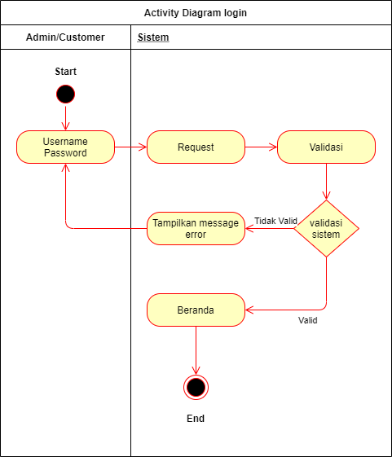

Gambar 4.2. Activity Diagram Login

Dalam activity diagram login user seperti pada gambar 4.2, akses terhadap sistem diharuskan menginput username dan password, sistem akan merespon dengan melakukan request dan proses validasi sistem, jika username dan password tidak sesuai maka sistem akan memberikan konfirmasi dengan menampilkan pesan, jika username dan password sesuai, maka sistem akan menampilkan halaman utama/beranda.

* + - 1. Activity Diagram Manage Data User

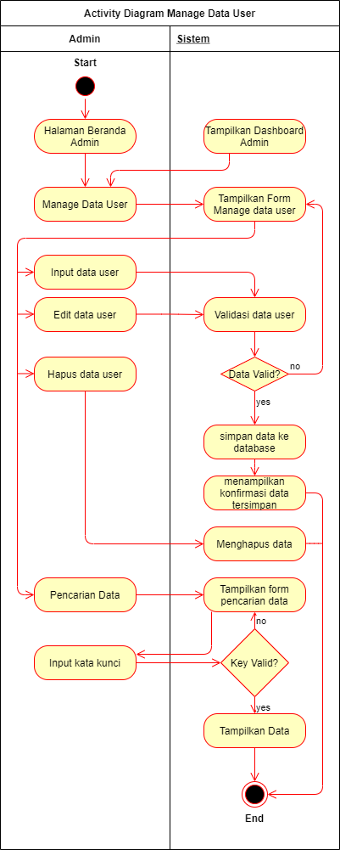

Gambar 4.3. Activity Diagram Manage Data User

Dalam activity diagram manage data user pada gambar 4.3, diawali dengan admin yang mengakses data user, sehingga sistem akan memberikan respon dengan menampilkan form manage data user, admin dapat memilih perintah manage data yaitu input, edit, hapus, dan pencarian untuk menemukan data yang dibutuhkan.

* + - 1. Activity Diagram Manage Data Barang

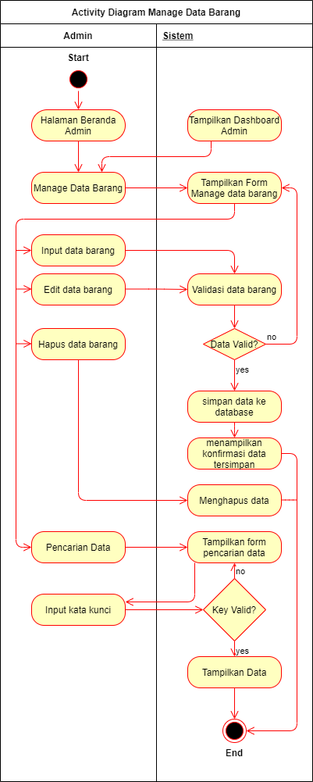

Gambar 4.4. Activity Diagram Manage Data Barang

Activity diagram manage data barang paga gambar 4.4 mengharuskan admin untuk mengakses data barang terlebih dahulu, sehingga sistem akan memberikan respon untuk menampilkan sub menu input, edit, hapus serta pencarian untuk memudahkan admin dalam memperbarui informasi.

* + - 1. Activity Diagram Manage Data Instruksi

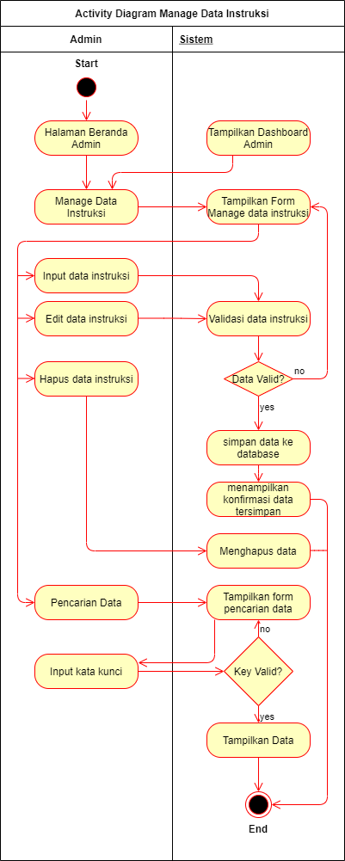

Gambar 4.5. Activity Diagram Manage Data Instruksi

Activity diagram manage data Instruksi pada gambar 4.5 mengharuskan admin untuk mengakses data Instruksi terlebih dahulu, sehingga sistem akan memberikan respon untuk menampilkan sub menu input, edit, hapus serta pencarian untuk memudahkan admin dalam memperbarui informasi Instruksi yang nantinya dapat dibaca oleh cutomer.

* + - 1. Activity Diagram Manage Data Sewa

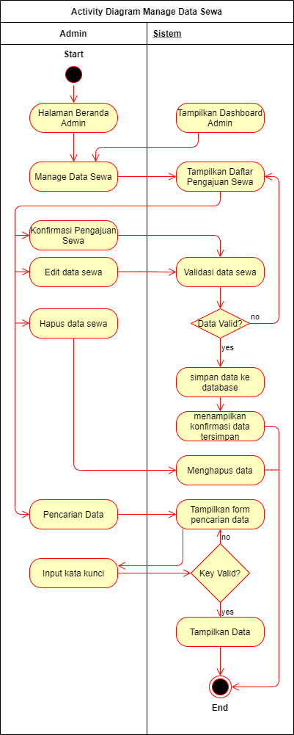

Gambar 4.6. Activity Diagram Manage Data Sewa

Activity diagram manage data sewa pada gambar 4.6 mengharuskan admin untuk mengakses data sewa, sehingga sistem akan memberikan respon untuk menampilkan sub menu konfirmasi pengajuan sewa, edit, hapus serta pencarian untuk memudahkan admin memanage data pengajuan sewa.

* + - 1. Activity Diagram Pengajuan Sewa Alat Gunung

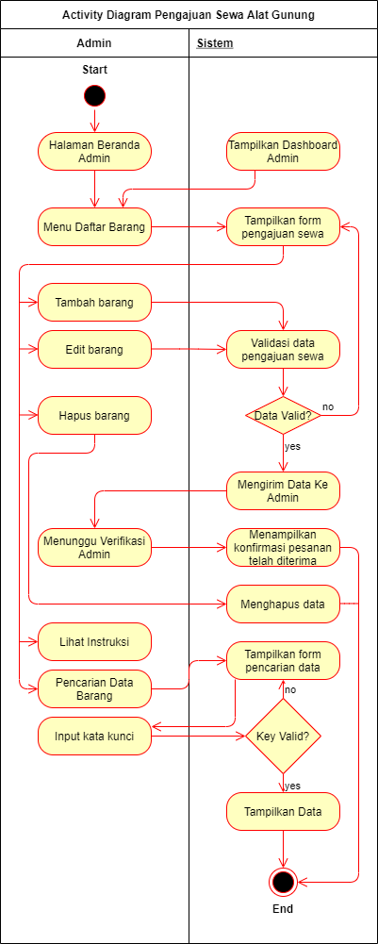

Gambar 4.7. Activity Diagram Pengajuan Sewa Alat Gunung

Activity diagram pengajuan sewa alat gunung pada gambar 4.7 mengharuskan customer untuk mengakses data barang terlebih dahulu, dehingga sistem akan memberikan respon untuk menampilkan sub menu tambah, edit, hapus serta pencarian untuk memudahkan customer dalam memilah alat yang dicari, serta membaca artikel Instruksi untuk pendakian yang telah disediakan oleh admin untuk memberikan informasi kepada customer mengenai cara perawatan alat dengan baik, tata cara pemasangan tenda, hingga tips-tips dalam berkemah dan mendaki.

* + 1. Sequence Diagram

Sequence diagram merupakan diagram yang bersifat dinamis. Sequence diagram juga merupakan diagram interaksi yang menekankan pada pengiriman pesan (message) dalam suatu waktu tertentu dengan mendeskripsikan waktu objek dan pesan yang dikirimkan antar objek.

Berikut merupakan penjelasan dari Sequence Diagram Sistem Informasi Persewaan *Mountaineering Gear* (Alat Pendakian Gunung) Di Destha 906 :

* + - 1. Sequence Diagram login

Dalam sequence diagram Login pada gambar 4.8 terdapat beberapa object yang terlibat, antara lain adalah form login, validasi data, cek status, data user, serta menu utama. Beberapa data lain yang digunakan dalam sequence tersebut adalah username, password, dan pesan-pesan yang muncul dalam sistem seperti selamat dating jika username dan password serta status login sesuai, dan jika tidak sesuai maka akan muncul pesan bahwa password satau username salah.

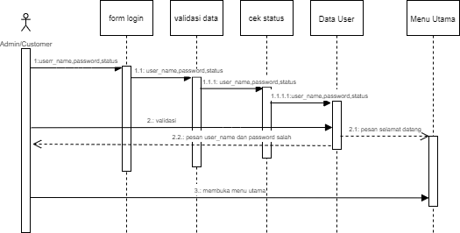

Gambar 4.8. Sequence Diagram Login

* + - 1. Sequence Diagram Manage Data User

Dalam sequence diagram manage data user pada gambar 4.9, terdapat beberapa hal atau objek yang terlibat, diantaranya adalah Form Manage data user, koneksi data base, dan data base user itu sendiri. Data-data yang digunakan dalam sequence diagram manage data user tersebut adalah data user itu sendiri. Pesan-pesan yang muncul adalah Data User Tersimpan.

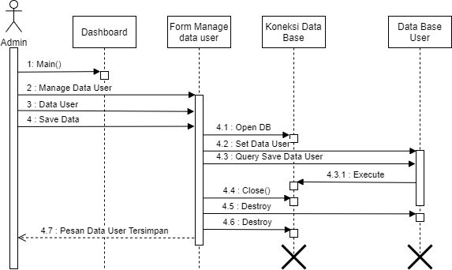

Gambar 4.9. Sequence Diagram Manage Data User

* + - 1. Sequence Diagram Manage Data Barang

Dalam sequence diagram manage data barang pada gambar 4.10, terdapat beberapa hal atau objek yang terlibat, diantaranya adalah Form Manage data Barang, koneksi data base, dan data base Produk. Data-data yang digunakan dalam sequence diagram manage data barang tersebut adalah data barang itu sendiri. Pesan-pesan yang muncul adalah Data Barang Tersimpan.

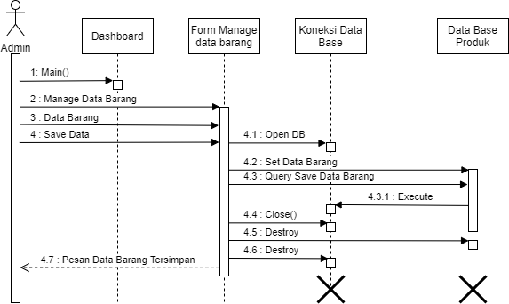

Gambar 4.10. Sequence Diagram Manage Data Barang

* + - 1. Sequence Diagram Manage Data Intruksi

Dalam sequence diagram manage data instruksi pada gambar 4.11, terdapat beberapa hal atau objek yang terlibat, diantaranya adalah Form Manage data instruksi, koneksi data base, dan data base produk. Data-data yang digunakan dalam sequence diagram manage data instruksi tersebut adalah data instruksi itu sendiri. Pesan-pesan yang muncul adalah Data Instruksi Tersimpan.

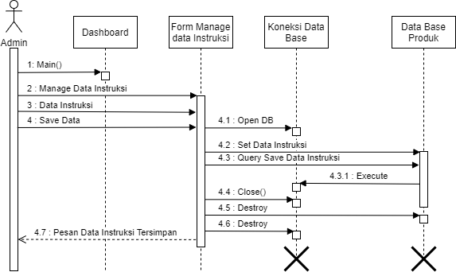

Gambar 4.11. Sequence Diagram Manage Data Instruksi

* + - 1. Sequence Diagram Manage Data Sewa

Dalam sequence diagram manage data sewa pada gambar 4.12, terdapat beberapa hal atau objek yang terlibat, diantaranya adalah Form Manage data sewa, koneksi data base, dan data base chart itu sendiri. Data-data yang digunakan dalam sequence diagram manage data sewa tersebut adalah data sewa itu sendiri. Pesan-pesan yang muncul adalah Status Data Sewa Telah Diubah.

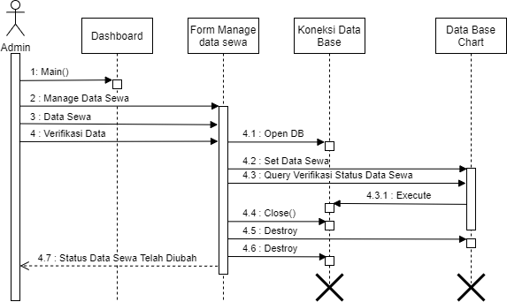

Gambar 4.12. Sequence Diagran Manage Data Sewa

* + - 1. Sequence Diagram Pengajuan Sewa Alat Gunung

Dalam sequence diagram pengajuan sewa alat gunung pada gambar 4.13, terdapat beberapa hal atau objek yang terlibat, diantaranya adalah list data sewa, koneksi data base, dan data base orderan itu sendiri. Data-data yang digunakan dalam sequence diagram tersebut adalah instruksi barang yang disewa, chart barang yang disewa, checkout barang yang disewa, dan data sewa itu sendiri. Pesan-pesan yang muncul adalah Status data sewa telah dirubah.

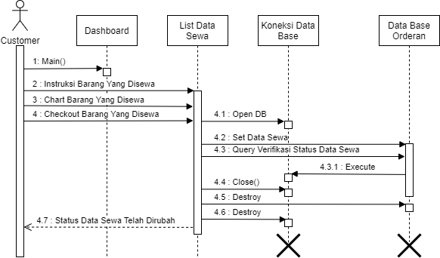

Gambar 4.13. Sequence Diagram Pengajuan Sewa Alat Gunung

* + 1. Class Diagram

Class Diagram sistem merupakan diagram yang menggambarkan struktur sistem dari segi pendefinisian kelas-kelas yang akan dibuat untuk membangun sebuah sistem. Class diagram membantu pengembang mendapatkan struktur sistem sebelum proses pengkodean dan membantu untuk membuat perancangan sistem terbaik. Berikut merupakan Class Diagram dari Sistem Informasi Persewaan *Mountaineering Gear* (Alat Pendakian Gunung) Di Destha 906.

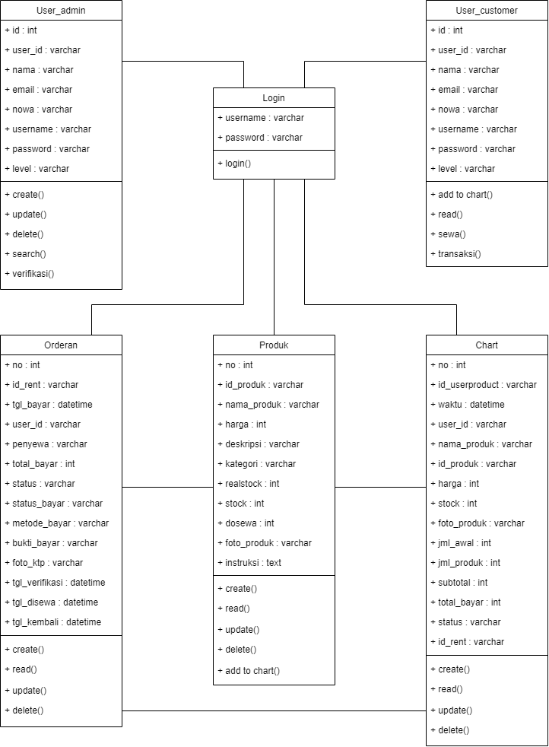

Gambar 4.14. Class Diagram Sistem

* + 1. Struktur Tabel Database dan Kamus Data

Dalam perancangan sebuah sistem informasi diperlukan sebuah struktur table database. Perancangan data berisi field-field yang diperlukan dalam database pada sistem. Kamus Data merupakan suatu penjelasan tertulis tentang suatu data yang berada di dalam database. Dibawah ini adalah Struktur Table Database Dan Kamus Data pada Sistem Informasi Persewaan *Mountaineering Gear* (Alat Pendakian Gunung) Di Destha 906 yang terdiri sebagai berikut :

* + - 1. Struktur Table Database Pada Data Login

|  |  |  |
| --- | --- | --- |
| Field | Type | Length |
| username | Varchar | 255 |
| password | Varchar | 255 |

Tb_login = @username+password

Username = 1 {Varchar}255

Password = 1 {Varchar}255

Varchar [a,...Z, a,…z][@.../]

* + - 1. Struktur Table Database Pada Data User Admin

|  |  |  |
| --- | --- | --- |
| Field | Type | Length |
| id | Int | 11 |
| user_id | Varchar | 10 |
| nama | Varchar | 255 |
| email | Varchar | 50 |
| nowa | Varchar | 15 |
| username | Varchar | 255 |
| password | Varchar | 255 |
| level | Varchar | 20 |

Tb_User_Admin = @id + user_id + nama + email + nowa + username + password + level

Id = 1 {Int} 11

User_id = 10 {Varchar} 10

Nama = 1 {Varchar} 255

Email = 1 {Varchar} 50

Nowa = 1 {Varchar} 15

Username = 1 {Varchar} 255

Password = 1 {Varchar} 255

Level = 1 {Varchar} 20

Varchar [a,…Z, a,…z][@.../]

Int [0…10]

* + - 1. Struktur Table Database Pada Data User Customer

|  |  |  |
| --- | --- | --- |
| Field | Type | Length |
| id | Int | 11 |
| user_id | Varchar | 10 |
| nama | Varchar | 255 |
| email | Varchar | 50 |
| nowa | Varchar | 15 |
| username | Varchar | 255 |
| password | Varchar | 255 |
| level | Varchar | 20 |

Tb_User_Customer = @id + user_id + nama + email + nowa + username + password + level

Id = 1 {Int} 11

User_id = 10 {Varchar} 10

Nama = 1 {Varchar} 255

Email = 1 {Varchar} 50

Nowa = 1 {Varchar} 15

Username = 1 {Varchar} 255

Password = 1 {Varchar} 255

Level = 1 {Varchar} 20

Varchar [a,…Z, a,…z][@.../]

Int [0…10]

* + - 1. Struktur Table Database Pada Data Produk

|  |  |  |
| --- | --- | --- |
| Field | Type | Length |
| no | Int | 10 |
| id_produk | Varchar | 10 |
| nama_produk | Varchar | 50 |
| harga | Int | 10 |
| deskripsi | Varchar | 500 |
| kategori | Varchar | 30 |
| realstok | Int | 10 |
| stok | Int | 10 |
| disewa | Int | 10 |
| foto_produk | Varchar | 500 |
| instruksi | text | - |

Tb_Produk = @no + id_produk + nama_produk + harga + deskripsi + kategori + realstok + stok + disewa + foto_produk + instruksi

No = 1 {Int} 10

Id_produk = 1 {Varchar} 10

Nama_produk = 1 {Varchar} 50

Harga = 1 {Int} 10

Deskripsi = 500 {Varchar} 500

Kategori = 1 {Varchar} 30

Ralstok = 10 {Int} 10

Stok = 10 {Int} 10

Disewa = 10 {Int} 10

Foto_produk = 1 {Varchar} 500

Instruksi = 1 {text}

Varchar [a,…Z, a,…z][@.../]

Int [0…10]

* + - 1. Struktur Table Database Pada Data Orderan

|  |  |  |
| --- | --- | --- |
| Field | Type | Length |
| no | Int | 10 |
| id_rent | Varchar | 30 |
| tgl_bayar | Datetime | - |
| user_id | Varchar | 10 |
| penyewa | Varchar | 100 |
| total_bayar | Int | 10 |
| status | Varchar | 30 |
| status_barang | Varchar | 50 |
| metode_bayar | Varchar | 50 |
| bukti_bayar | Varchar | 500 |
| foto_ktp | Varchar | 500 |
| tgl_verifikasi | Datetime | - |
| tgl_disewa | Datetime | - |
| tgl_kembali | Datetime | - |

Tb_Orderan = @no + id_rent + tgl_bayar + user_id + penyewa + total_bayar + status + status_barang + metode_bayar + bukti_bayar + foto_ktp + tgl_verifikasi + tgl_disewa + tgl_kembali

No = 1 {Int} 10

Id_rent = 1 {Varchar} 30

Tgl_bayar = 8 {Datetime}8

User_id = 1 {Varchar} 10

Penyewa = 10 {Varchar} 100

Total_bayar = 1 {Int} 10

Status = 1 {Varchar} 30

Status_barang = 1 {Varchar} 50

Metode_bayar = 1 {Varchar} 50

Bukti_bayar = 1 {Varchar} 500

Foto_ktp = 1 {Varchar} 500

Tgl_verifikasi = 8 {Datetime} 8

Tgl_disewa = 8 {Datetime} 8

Tgl_kembali = 8 {Datetime} 8

Varchar [a,…Z, a,…z][@.../]

Int [0…10]

Date dd + mm + yyyy

dd [01-30]

mm [01-12]

yyyy [1900-2999]

Time hh:mm:ss

hh [00-12]

mm [00-59]

ss [00-59]

* + - 1. Struktur Table Database Pada Data Chart

|  |  |  |
| --- | --- | --- |
| Field | Type | Length |
| no | Int | 11 |
| id_userproduct | Varchar | 20 |
| waktu | Datetime | - |
| user_id | Varchar | 10 |
| nama_produk | Varchar | 50 |
| id_produk | Varchar | 10 |
| harga | Int | 10 |
| stok | Int | 11 |
| foto_produk | Varchar | 500 |
| jml_awal | Int | 10 |
| jml_produk | Int | 11 |
| subtotal | Int | 11 |
| total_bayar | Int | 11 |
| status | Varchar | 20 |
| id_rent | Varchar | 30 |

Tb_Chart = @no + id_userproduct + waktu + user_id + nama_produk + id_produk + harga + stok + foto_produk + jml_awal + jml_produk + subtotal + total_bayar + status + id_rent

No = 1 {Int} 11

Id_userproduct = 1 {Varchar} 20

Waktu = 8 {Datetime} 8

User_id = 1 {Varchar} 10

Nama_produk = 1 {Varchar} 50

Id_produk = 1 {Varchar}10

Harga = 1 {Int} 10

Stok = 11 {Int} 11

Foto_produk = 1 {Varchar} 500

Jml_awal = 1 {Int}10

Jml_produk = 1 {Int} 11

Subtotal = 1 {Int} 11

Total_bayar = 1 {Int} 11

Status = 1 {Varchar} 20

Id_rent = 1 {Varchar} 30

Varchar [a,…Z, a,…z][@.../]

Int [0…10]

Date dd + mm + yyyy

dd [01-30]

mm [01-12]

yyyy [1900-2999]

Time hh+mm+ss

hh [00-12]

mm [00-59]

ss [00-59]

* 1. Desain Sistem
  2. Pengujian Sistem

## **Pembahasan**

# **DAFTAR PUSTAKA**

[1] Tamodia 2013, “Rancang Bangun Sistem Informasi Persediaan Barang Berbasis Web Dengan Metode Fast(Framework For The Applications),” *J. PILAR Nusa Mandiri*, vol. Vol. 13, N, no. 2, pp. 261–266, 2017.

[2] S. Vivie, S. Hatane, and D. Diah, “Pengaruh Customer Experience Quality Terhadap Customer Satisfaction & Customer Loyalty Di Kafe ExcelsoTunjungan Plaza Surabaya; Perspektif B2C,” *J. Manaj. Pemasar. Petra*, vol. 1, no. 1, pp. 1–15, 2013.

[3] S. Nidhra, “Black Box and White Box Testing Techniques - A Literature Review,” *Int. J. Embed. Syst. Appl.*, vol. 2, no. 2, pp. 29–50, 2012, doi: 10.5121/ijesa.2012.2204.

[4] P. Arifin Hasibuan *et al.*, “Seminar Nasional Pendidikan Teknik Informatika,” 2014.

[5] A. S. Abdullah, H. Setiawan, N. Ummi, J. Industri, U. Sultan, and A. Tirtayasa, “Perancangan Sistem Informasi Berbasis Website dengan Metode Framework For The Applications of System Thinking,” *J. Tek. Ind.*, vol. 1, no. 4, pp. 358–367, 2013.

[6] “3145-8700-1-SM.” .

[7] H. Day Poulsen, “Scanned with CamScanner,” *Narrat. Ther. Lives*, 2005.

[8] M. P. Sari, S. Setiawansyah, and A. Budiman, “Perancangan Sistem Informasi Manajemen Perpustakaan Menggunakan Metode Fast (Framework for the Application System Thinking)(Studi Kasus: Sman 1 Negeri Katon),” *J. Teknol. dan Sist. Inf.*, vol. 2, no. 2, pp. 69–77, 2021.

[9] M. Elsera, “Portal Publikasi Jurnal Karya Ilmiah Program Studi Sistem Informasi Ftk Universitas Harapan Berbasis Web Dengan Metode Fast (Framework For The Application Of Systems Thinking) Buletin Utama Teknik,” *Bul. Utama Tek.*, vol. 14, no. 1, pp. 35–40, 2018.

[10] D. Irawan, Y. Rahsel, and T. Udin, “Perancangan Electronic Commerce Berbasis B2C Pada Toko Atk Sindoro,” *Peranc. Electron. Commer. Berbas. B2C Pada Toko Atk Sindoro*, vol. 8, no. 1, pp. 58–61, 2017.

[11] S. Rodiyansyah, “Algoritma Apriori untuk Analisis Keranjang Belanja pada Data Transaksi Penjualan,” *Infotech J.*, vol. 1, no. 2, p. 236599, 2015.

[12] S. Dharwiyanti and R. S. Wahono, “Pengantar Unified Modeling LAnguage (UML),” *IlmuKomputer.com*, pp. 1–13, 2003.

[13] D. Febiharsa, I. M. Sudana, and N. Hudallah, “Uji Fungsionalitas (BlackBox Testing) Sistem Informasi Lembaga Sertifikasi Profesi (SILSP) Batik Dengan AppPerfect Web Test Dan Uji Pengguna,” *JOINED J.*, vol. 1, no. 2, 2018.